**智慧校园银校版**

**产品白皮书**

|  |  |  |  |
| --- | --- | --- | --- |
| 文件编号 | TX-CDP2-BDC-QSFX/ TX-EP-TP-12 | | |
| 文件状态 | []草稿 [] 正式发布 [√]正在修改 | | |
| 当前版本 | V2.0 | | |
| 拟 制 |  | 日期 | 2019/12/03 |
| 审 核 |  | 日期 | 2019/12/10 |
| 批 准 |  | 日期 |  |

**腾讯计算机系统有限公司**

**修订历史记录**

**A** - 增加 **M** - 修订 **D** - 删除

|  |  |  |  |  |  |
| --- | --- | --- | --- | --- | --- |
| **变更版本号** | **日期** | **变更类型（A*M*D）** | **修改人** | **摘要** | **备注** |
|  |  |  |  |  |  |
|  |  |  |  |  |  |
|  |  |  |  |  |  |
|  |  |  |  |  |  |
|  |  |  |  |  |  |
|  |  |  |  |  |  |
|  |  |  |  |  |  |

**目 录**

1 概述 1

1.1 政策背景 1

1.2 建设目标 2

2 总体方案规划 4

2.1 方案概述 4

2.2 方案架构 5

2.3 方案优势 6

2.3.1 基于微信和企业微信，开启校园新生活，智慧管理更高效 6

2.3.2 顶尖AI研究团队，让教育与科技前沿相连 6

2.3.3 专注校园6大场景，依角色提供精准服务 7

2.3.4 免费标准化开放平台，让软硬件连接更容易 7

2.3.5 腾讯内外部资源打造完善的教育生态体系 7

2.3.6 腾讯企业级安全保障，让数据固若金汤 7

2.4 建设原则 8

2.4.1 统筹规划，分布实施 8

2.4.2 递进升级，逐步完善 8

2.4.3 上下联通，开放扩展 8

3 基础设计 8

3.1 云平台概述 8

3.2 云服务器(CVM) 9

3.2.1 概述 9

3.2.2 基本功能 9

3.2.3 弹性伸缩 13

3.2.4 云主机网络与安全性 18

3.2.5 服务管理能力 20

3.3 云对象存储(COS) 22

3.3.1 概述 22

3.3.2 基本功能 22

3.3.3 数据处理 25

3.3.4 高可靠性、高可用性 26

3.3.5 IO控制功能 27

3.3.6 高扩展性 28

3.3.7 数据迁移支持 29

3.4 负载均衡 29

3.4.1 概述 29

3.4.2 产品支撑 29

3.4.3 转发规则及转发组配置说明 31

3.4.3.1 业务流程图 31

3.4.3.2 转发规则配置 32

3.4.3.3 转发组URL匹配规则 33

3.5 云数据库 34

3.5.1 概述 34

3.5.2 基本功能 36

3.5.3 设计架构 39

3.5.4 专项内核优化 40

3.5.5 安全性 44

3.5.6 高可用性、高扩展性 45

3.6 云缓存 47

3.6.1 概述 47

3.6.2 产品功能 48

3.6.3 系统架构 52

3.6.4 云缓存监控 57

3.7 云监控 59

3.7.1 产品概览 59

3.7.2 产品特性 60

3.7.3 云服务监控 61

3.7.4 云数据库监控 62

3.7.5 流量监控 63

3.7.6 自定义监控 63

4 平台设计 65

4.1 场景业务管理平台 65

4.1.1 平台概述 65

4.1.2 平台价值与意义 66

4.1.3 平台运作模式 66

4.1.4 业务流程设计 67

4.1.5 平台功能模块 67

4.1.5.1 功能列表 67

4.1.5.2 岗位权限管理 68

4.2 基础中台 70

4.2.1 统一身份认证 70

4.2.2 基础数据管理 70

4.2.2.1 局校信息管理 70

4.2.2.2 教师信息管理 71

4.2.2.3 学生信息管理 71

4.2.2.4 数据整合展示 71

4.2.2.5 金融能力衍生 72

4.3 开发者平台 72

4.3.1 开发者平台简介 72

4.3.2 开发者平台结构图 73

4.3.3 开放平台特色 73

4.4 应用前台 74

4.4.1 教育缴费 74

4.4.2 电子发票 77

4.4.3 云门禁 79

4.4.4 补助发放 82

4.4.5 校园通知 84

4.4.6 更多第三方应用 85

4.5 应用入口 85

4.5.1 微信小程序 85

4.5.2 掌银APP 86

4.5.3 第三方APP 86

4.5.4 PC管理端 87

5 优势总结 88

5.1 领先的云平台支持 88

5.2 快速的融入金融能力 90

5.3 多场景运营管理 91

5.4 高效的信息流转触达 92

5.5 完备的移动化产品矩阵 93

5.6 统一的身份认证体系 93

5.7 开放的开发者平台 94

6 安全体系设计 94

6.1 腾讯云的基础安全防护 96

6.2 腾讯云全面继承腾讯集团的安全能力 96

6.3 腾讯云安全产品和服务 99

6.3.1 提供多维度的网络攻击防护服务 99

6.3.2 提供坚固的入侵防护 103

6.3.3 提供开放的业务安全服务 105

7 运维与服务设计 108

7.1 运行维护体系的作用 108

7.2 运行维护的管理原则 108

7.3 运行维护的工作内容 110

7.4 运行维护体系的构成 110

7.5 服务支持体系建设 112

8 培训服务 115

8.1 培训场所 115

8.2 培训流程 115

8.3 培训方案 115

# 概述

本次方案以满足实际教育需求为基本前提，围绕教学和管理的核心需求展开，基于先进信息技术的发展和新型教育理念进行创新设计。

智慧校园建设关键在于推动信息技术与教育教学核心业务的深度融合，要遵循教育规律，以深入实施素质教育和培养学生核心素养为目的，充分发挥智慧校园对高素质人才培养和教育领域综合改革的支撑和引领作用，实现教育服务供给方式、教学和管理模式的变革，提高师生的获得感和教育教学质量。

## 政策背景

2015年，国务院副总理刘延东在第二次全国教育信息化工作电视电话会议中发表了关于“以教育信息化全面推动教育现代化”的讲话，在2015年全国教育信息中心主任专题工作会上，明确在十三五期间，要积极拓展国家教育管理公共服务平台应用的广度和深度，进一步提升公共服务能力，为教师、学生、家长和社会公众提供开放的服务窗口，逐步将国家教育管理公共服务平台建设成为一项惠民工程。

为深入贯彻党的十八大和十八届三中、四中、五中全会精神，落实中央有关教育信息化的战略部署和第二次全国教育信息化工作会议精神，完成《国家中长期教育改革和发展规划纲要（2010-2020年）》和《教育信息化十年发展规划（2011-2020年）》确定的教育信息化目标任务，全面深入推进“十三五”教育信息化工作，2016年6月7日教育部发布《教育信息化“十三五”规划》（教技[2016] 2号），要求到2020年，基本建成“人人皆学、处处能学、时时可学”、与国家教育现代化发展目标相适应的教育信息化体系；随着这一系列政策的密集出台，教育信息化掀起了一轮紧锣密鼓的建设大潮。

党的十九大作出中国特色社会主义进入新时代的重大判断，开启了加快教育现代化、建设教育强国的新征程。新时代赋予了教育信息化新的使命，为引领推动教育信息化转段升级，教育部关于印发《教育信息化2.0行动计划》，到2022年基本实现“三全两高一大”的发展目标，即教学应用覆盖全体教师、学习应用覆盖全体适龄学生、数字校园建设覆盖全体学校，信息化应用水平和师生信息素养普遍提高，建成“互联网+教育”大平台。

“数字校园规范建设行动”被列为“教育信息化2.0行动计划”八大行动之一，将要求全体学校依据《中小学数字校园建设规范（试行）》，推动中小学数字校园建设与应用。

“智慧教育银校版建设方案”将依据《中小学数字校园建设规范（试行）》，综合运用云计算、物联网、移动互联、大数据、社交网络、人工智能等新兴信息技术，构建智能感知环境和新型的教育教学空间，智能识别师生群体的学习、工作情景和个体的特征，充分释放先进技术的优势和人类的智慧，为师生提供以人为本、智能开放的个性化创新服务，促进教学、教研、教育管理和生活服务的流程再造与系统重构，实现信息技术与教育教学的深度融合，提高教育教学质量和教育管理决策水平，形成“可感知、可诊断、可分析、可自愈”的新型校园生态。

## 建设目标

为贯彻落实《国家中长期教育改革和发展规划纲要（2010—2020年）》、《教育信息化十年发展规划（2011—2020年）》、《国家教育事业发展“十三五”规划》、《教育信息化2.0行动计划》和《智慧校园总体框架》等相关文件建设要求，智慧教育银校版通过构建涵盖校园智慧化教学场景、家校场景、办公场景、宣传场景、数据场景和安防场景的一体化校园，打造智能化校园服务平台，促进移动互联网技术应用和教育、教学、教研、管理和服务的深度融合，形成协同开放的智慧校园生态。

提升校园环境智能化水平。应用云计算、大数据、物联网、移动互联网、社交网络、人工智能等新一代信息技术，建成能够感知环境、识别情境、记录行为、联接社群的教育教学环境，实现物理环境与虚拟环境的融合，提高从基础设施、教育资源服务、师生交互到教育教学活动的智能化水平。

实现信息技术与教育教学的融合创新。信息技术得到普遍而深入的应用，信息技术与教育教学核心业务深度融合，实现教与学方式和教育模式的变革与创新，实现标准化、精细化、智能化的教育管理和科学决策，学校的教育教学模式、管理决策模式、生活服务方式都在智慧型应用的支撑下发生了重大变革与创新，学校整体上实现智慧运行，智慧教育的功效得到充分显现。

形成协同开放的现代化校园生态。现实校园和教育教学的时空维度得到拓展，教育扩展到家庭、社群和自然社会环境，注重学生的全面和谐发展和终身持续发展，正规教育和非正规教育、校内教育和校外教育融通，注重教育的自主性、个体性和适配性，教师和社会共同为学生提供适合学生的教育资源，形成现代学校制度和组织形态。

# 总体方案规划

## 方案概述

智慧教育银校版产品是基于微信小程序或公众号，以缴费业务为切入点，以K12学校（含教育集团）、教育局（财政局）、部分中专职校为商户目标，打造全线上平台，搭建“教育局+教育集团+学校”的管理架构，能为教育局提供平台式学校学生管理方案，为学校提供学生档案管理、缴费计划配置、账单查询等管理方案，为学生家长提供安全、便捷、一站式电子账单查询及支付服务，具有“轻资产、标准化、可复制、快速迭代”的场景服务，是一种获客方式的创新、业务模式的创新、渠道服务的创新，助力各级政府教育系统、非税系统、学校、教育培训机构开展教育信息化建设。

**对于学生/家长提供：**

1. 校园缴费。

为了提高校园缴费便利性，学生/家长可以通过小程序完成缴费。

2. 校园通知。

学生/家长通过小程序可以接收教师发送的通知。

3. 切换学生。

支持一个家长可以绑定多个学生进行使用

**对于教师提供：**

1. 学生管理。

对所管辖班级的学生信息进行管理

2. 缴费进度。

支持查看管辖班级的缴费进度

3. 校园通知。

支持对管辖班级的学生发送校园通知。

4. 切换班级。

支持一个教师可以在多个班级进行切换。

**对于学校系统管理员用户提供：**

1、学生管理。

对全校学生信息进行管理

2、教师管理

对全部教师信息进行管理

3、权限管理

可以创建系统子管理员，并分配权限

1. 缴费管理

学校可以发起收费计划

1. 报表中心

学校可以查看各种维度的数据统计

**对于教育局/集团提供：**

1、学校管理。

可以查看管辖的学校信息

2、报表中心。

教育局/集团可以查看各种维度的学校数据统计

## 方案架构

智慧校园建设是一项系统工程，其中智慧学习环境是基础，知识共享服务体系是关键，智慧应用是核心，特色创新是标志，师生发展是目的，可持续发展机制是保障，进而形成开放的现代校园生态。

智慧教育银校版 是在微信/企业微信的基础上，充分应用云计算技术、物联网技术、大数据技术、AI技术（人脸识别、表情识别、肢体识别、语音识别和语意识别）等，通过一体化设计，把学校所有的信息化管理和教学系统集成一个整体，为互联网+教育的融合提供技术支撑。

按照场景业务管理平台、基础中台、应用前台、开发者平台、应用入口等规划系统架构，架构图如下所示：

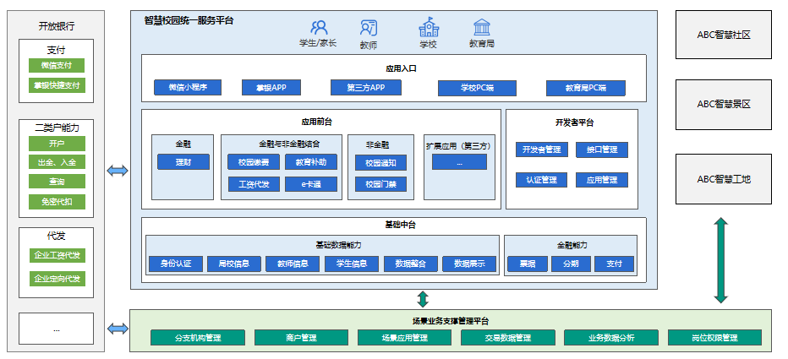

## 方案优势

### 基于微信和企业微信，开启校园新生活，智慧管理更高效

1）截止2018年一季度，微信月活跃用户已达10.4亿，基于微信和企业微信的智慧教育银校版触达率更高。

2）腾讯的使命是做连接器。智慧教育银校版就是要整合腾讯内部优质的产品资源，连接外部的各类资源和应用，搭建校园场景的各类连接解决方案。

3）智慧教育银校版旨在通过微信和企业微信连接师生、家长、学校；通过微信支付、腾讯地图等功能连接人与服务；通过腾讯新闻、腾讯视频等媒体功能连接学校与世界。

### 顶尖AI研究团队，让教育与科技前沿相连

聚集全球数十位人工智能科学家、70余位世界一流AI博士。专注机器学习、计算机视觉、语音识别、自然语言处理等人工智能领域的研究，孵化出机器翻译、语音聊天、智能问答、图像理解、棋类博弈、无人驾驶等项目，探索未来技术的商业应用前景。

基于腾讯自有产品QQ、微信、应用宝、腾讯地图、QQ空间、QQ音乐等亿万用户海量AI数据样本，其QQ月活跃达8亿，数千万张图谱数据和千亿级文本语料，其微信月活跃达10.4亿，数十万小时的语音数据，数据覆盖全场景，拥有20+亿用户数据积累，为教育场景AI研究提供技术优势。

### 专注校园6大场景，依角色提供精准服务

智慧教育银校版覆盖教学、家校、办公、宣传、数据、安防6大场景，服务教育管理部门、学校、教师、学生、家长等各类人群，并依据各类人群不同角色定义设置不同权限和使用工具。

### 免费标准化开放平台，让软硬件连接更容易

智慧教育银校版开放平台拥有优越的开放性，支持区域教育局、学校、合作伙伴自有系统的接入和未来建设的系统接入，支持与教育局及学校现有系统的数据同步。区域教育局可对下辖单位及学校进行应用权限管理和查看，并通过应用市场提供更丰富的应用功能，应用市场可按（省级->市级->区县级->下属学校）分级管理和连通，满足区域教育局及学校各类定制化开发需求。

### 腾讯内外部资源打造完善的教育生态体系

智慧教育银校版结合了微信、企业微信、微信支付、腾讯云、腾讯AI实验室、腾讯精品课、腾讯新闻、腾讯地图、成长守护平台、企鹅辅导等及其腾讯所有产品都为教育场景所服务，并通过对这些场景功能的使用积淀出有价值的数据，给学校和管理者提供智慧决策分析。在实际场景中已引入了奥威亚、拓思德、贝壳网、学科网、课程帮和优必选等外部优质的教育企业产品，构建良好的教育信息化生态环境，更灵活有效的解决智慧教育场景中各类需求。

### 腾讯企业级安全保障，让数据固若金汤

1）企业防护-腾讯自研业务的企业级安全防护体系。

2）数据保障-遍布全国的数据服务器及容灾策略。

3）稳定运维-7x24小时全天候运维人员值守。

4）定制服务-依照腾讯技术标准进行需求定制开发。

## 建设原则

为能够使智慧校园建设健康、有序的开展，“智慧校园”的总体规划遵循如下原则。

### 统筹规划，分布实施

智慧校园需要分阶段建设，为保障智慧校园落地效果具备先进性和示范性，本次方案瞄准校园未来3-5年的发展需求，对智慧校园进行前瞻性统一规划，避免“建成就落后”和“推倒重来，全部更新”资源浪费。所选取软硬件设施均为当前领域前沿技术方案。同时，对智慧校园的分阶段任务进行梳理，制定阶段性目标和方案。

### 递进升级，逐步完善

基于智慧校园3-5年规划，制订合理的实施进度表和任务分解书，稳步推进项目建设，逐步实现升级改造，边建设、边应用、边评估，逐步推进，充分发挥信息化应用项目优势，确保预期建设目标实现。

### 上下联通，开放扩展

国家已经规划并实施了一系列的重大教育信息化工程，包括三通两平台、校校通、班班通等，省市和区县也在逐步部署区县教育云服务平台，智慧校园平台预留区县云平台接口并完善兼容区县平台业务。同时，智慧校园平台需接入各项智能硬件，考虑到硬件设备的差异性，平台应具备良好的开放性。

# 基础设计

## 云平台概述

腾讯云是腾讯公司倾力打造的面向广大企业和个人的公有云平台，提供云服务器、云数据库、云存储、CDN、云安全、万象图片和云点播等产品，以及提供游戏、视频、移动应用等行业解决方案。开发者通过接入腾讯云平台，可降低初期创业的成本，能更轻松地应对来自服务器、存储以及带宽的压力。

腾讯云有着深厚的基础架构，并且有着多年对海量互联网服务的经验，不管是社交、游戏还是其他领域，都有多年的成熟产品来提供产品服务。腾讯在云端完成重要部署，为开发者及企业提供云服务、云数据、云运营等整体一站式服务方案。

腾讯云具体包括云服务器、云存储、云数据库和弹性web引擎等基础云服务；腾讯云分析（MTA）、腾讯云推送（信鸽）等腾讯整体大数据能力；以及QQ互联、QQ空间、微云、微社区等云端链接社交体系。这些正是腾讯云可以提供给这个行业的差异化优势，造就了可支持各种互联网使用场景的高品质的腾讯云技术平台。

本方案中主要涉及腾讯云中云服务器（CVM）、云对象存储（COS）、负载均衡、云数据库、云缓存、云监控等产品。

## 云服务器(CVM)

### 概述

腾讯云云服务器 (CVM) 在云中提供可扩展的计算容量，避免了使用传统服务器时需要预估资源用量及前期投入的情况。通过使用腾讯云 CVM ，用户可以在短时间内快速启动任意数量的云服务器并即时部署应用程序。腾讯云 CVM 支持用户自定义一切资源：CPU、内存、硬盘、网络、安全等等，并在访问量和负载等需求发生变化时轻松地调整它们。

### 基本功能

1. **实例类型**

第二代云服务器：我们最新推出硬件升级的第二代云服务器，二代云服务器采用最新一代 Intel v4 CPU，整数和浮点运算性能提升了100%；搭配 DDR4 内存，性能提升了30%；其中搭配网络增强版的高 IO 型/高计算型实例，包转发率（PPS）翻倍达30w。

丰富的机型配置：云服务器 CVM 提供多种适用于不同使用场景的实例类型供您选择，这些实例类型由 CPU、内存、存储和网络容量组成不同的组合，您可灵活地为您的应用程序选择适当的资源组合。每种实例类型都包括多种实例大小，从而使您能够将您的资源扩展到符合目标工作负载的要求。

灵活的配置调整：云服务器 CVM 提供丰富的计算、网络和磁盘的配置及容量扩展，支持不关机随时调整网络，支持关机状态下基于云盘的硬件调整和磁盘扩容。对于突发性业务高峰，您可以使用按量计费的计费模式，随时开通/销毁计算实例，按实例的实际使用量付费。计费精确到秒，最大程度降低成本。您可在页面上通过鼠标点击操作，一键升级到更高性能和容量的实例规格。升级过程中不影响您业务正常访问和使用，实现快速、平滑扩容，满足业务快速发展需要。

1. **多区域**

云服务器可以将实例放在多个位置，位置由区域（region）和可用区（zone）构成。可用区是专用于隔离其他可用区内故障的独立位置，可向相同区域中的其他可用区提供低延迟的低价网络连接。通过启动独立可用区内的实例，您可以保护您的应用程序不受单一位置故障的影响。区域由一个或多个可用区组成，其地理位置分散分布于独立的地理区域或国家/区域。CVM 服务等级协议的承诺是为每个区域提供 99.95% 的可用性。

海外合作云主机覆盖亚太、欧洲、南美及北美地区，支持在日本、韩国、印度、美国、英国、 荷兰、德国、澳大利亚、巴西地域按需模式购买云主机；目前海外合作云主机正在内测，如有需求请进行申请。

1. **镜像**

镜像是对当前云服务器实例运行环境的一个拷贝，主要用于批量部署新环境；您只需选中需要镜像的服务器，停止实例后，即可一键制作自定义镜像；每次部署环境发生变化后，您可以制作新的镜像，当需要自动扩容时，您的新镜像将配合自动伸缩服务，实现服务的平滑扩容；当您需要异地部署时，您可以将自定义镜像复制到其他腾讯云地域，从而实现跨地域快速批量部署。您可以轻松将镜像从现有环境导入 CVM 实例，合理满足您对 IT 安全、配置管理以及合规性的要求，您还可以随时将它们导出。除了 CVM 实例和存储的标准使用费外，这项服务不需要其他任何费用。

1. **云硬盘**

云硬盘为云服务器提供高可用持久性存储，是一种可用性和可靠性都非常高的存储磁盘，可用作云服务器实例的启动分区，或作为标准数据存储设备附加在运行的云服务器实例上。快照可以用来对云硬盘进行备份，以便于在灾难情况下进行数据恢复，更可以用于做业务数据持久备份，保留业务的里程碑状态。

您可随时根据您的需要扩展云硬盘容量，以满足不断增长的业务对存储容量的需求。您可通过鼠标点击操作，一键升级到更高容量的实例规格，实现快速、平滑扩容，满足业务快速发展需要。云硬盘为您提供单磁盘最大容量为4TB，单 CVM 实例累计可挂载容量为40TB。

1. **网络**

BGP：腾讯云为您提供高质量 BGP网络，提供极速公网体验。BGP网络支持国内所有主流运营商接入，覆盖全国超20线的极速公网体验，实现公网入口故障时跨域秒级调度，还可以使网络具有很强的扩展性，轻松实现单 IP 多线路，做到所有互联运营商的用户访问都很快。万兆终端互联，让您享受高速低延时网络服务。

安全组：安全组起着虚拟防火墙的作用，可控制一个或多个实例的流量。您启动实例时，可将一个或多个安全组与该实例相关联；为每个安全组添加规则，规定流入或流出其关联实例的流量。您可以随时修改安全组的规则；新规则会自动应用于与该安全组相关联的所有实例。在决定是否允许流量到达实例时，我们会评估与实例相关联的所有安全组中的所有规则。

私有网络：私有网络 VPC 允许您在云中预配置独立的网络空间，您可以在自己定义的虚拟网络中启动云资源。您可完全掌握您的虚拟联网环境，包括自定义网段划分和 IP 地址、自定义路由策略等，并可配置端口级出入访问控制，实现全面网络逻辑隔离。您也可以在公司数据中心和 VPC 之间创建 VPN 或专线连接，将腾讯云用作公司数据中心的扩展。

1. **弹性IP**

弹性 IP 地址是专用于动态云计算的静态 IP 地址。弹性 IP 地址与您的账户关联，而非特定实例关联，您可以控制该地址，直到您选择彻底释放该地址。与传统静态 IP 地址不同，使用弹性 IP 地址，您可以将您的公有 IP 地址重新映射到账户中的任何实例，从而掩盖实例故障或可用区故障。腾讯云可以将您的弹性 IP 地址快速重新映射到替换实例，这样您便可以处理实例或软件问题，而不是等待数据技术人员重新配置或重新放置您的主机，或等待 DNS 传播到您的所有客户。

1. **云监控**

云监控是一种 Web 服务，用于监控通过云服务器启动的云资源和应用程序。它可以显示资源利用情况、操作性能和整体需求模式——包括 CPU 利用率、磁盘读取和写入以及网络流量等度量值。您可以获得统计数据、查看图表及设置度量数据警告。要使用云监控，您只需选择您要监控的 CVM 实例即可。您也可以提供您自己的业务或应用程序度量数据。云监控将开始汇集并存储监控数据，这些数据可通过 Web 服务及 API 访问，您可以基于这些数据分配应用程序的访问流量（负载均衡）以及进行实例的弹性扩缩容（弹性伸缩）等。您不需要其他任何费用即可享用这项服务。

1. **负载均衡**

负载均衡在多个实例间自动分配应用程序的访问流量。它可以让您实现更大的应用程序容错性能，同时持续提供响应应用程序传入流量所需要的负载均衡容量。负载均衡可以检测出群体里不健康的实例，并自动更改路由，使其指向健康的实例，直到不健康的实例恢复为止。您可以在单个可用区或多个可用区中启用负载均衡，以提高应用程序性能的一致性。云监控可用于捕获特定弹性负载均衡器的运行度量值，例如，申请次数和申请延迟。除了负载均衡费用外，您无需支付任何其他费用。

1. **弹性伸缩**

可以使用弹性伸缩根据您定义的条件自动调整云服务器实例数量。您可以定义告警伸缩或定时伸缩策略，设置监控指标或定时指定伸缩条件，这样，在监控指标达到阈值或到指定时间时，腾讯云将为您自动扩展或缩减 CVM 实例数量。使用弹性伸缩，您可以确保使用的云服务器实例数量在需求高峰期实现无缝增长以保持性能，也可以在需求平淡期自动缩减，以最大程度降低成本。弹性伸缩特别适合每天、每周或每月使用率都不同的应用程序。弹性伸缩需通过云监控启用，无需支付任何费用。

### 弹性伸缩

弹性伸缩（Auto Scaling）可以根据用户的业务需求和策略，自动调整CVM计算资源，帮助用户节约人力和资金成本。用户可以根据自己的需求，设置相关的定时或周期性的策略，同时可以和监控联动在一起，在适当的时机增加或减少CVM实例，保证业务平稳健康运行。

1. 告警伸缩

如果您希望根据 CVM 指标情况调整业务部署，那么您可以自定义告警触发策略，当业务负载使得指标到达阈值时，该策略将帮助您自动增加或减少 CVM 实例数量，从而灵活应对业务负载变化，提高设备利用率，节省部署和实例成本。

指标种类：CPU利用率、内存利用率、内网出带宽、内网入带宽、外网出带宽、外网入带宽

监控周期：5分钟

伸缩动作：增加/减少固定数量子机或调整至固定值

复制伸缩策略：支持将已有的伸缩策略复制到当前伸缩组

2. 定时伸缩

如果您的负载变化情况是可以预知的，那么您可以设置定时任务，对您的设备扩展活动进行规划，您可以使用此功能定时及周期性地自动增加或减少 CVM 实例，从而灵活应对业务负载变化，提高设备利用率，节省部署和实例成本。

定时操作：设置最大伸缩数、最小伸缩数或期望实例数

周期设置：支持按天/周/月重复操作

3. 替换不健康子机

弹性伸缩自动检测实例的健康状况，一旦发现异常，即自动复制出健康的实例，以替换状态异常的 CVM 实例，确保您的应用程序获得预期的计算容量，为您的业务保驾护航。

执行操作：若检测主机 ping 不可达时间超过一分钟，则生成健康副本替换当前子机，保证业务健康运行

4. 自动配置负载均衡

通过告警策略新增的 CVM 实例还可直接关联已有负载均衡 CLB，以使伸缩组新增的实例承担分发流量，从而提高服务可用性。

执行操作：新增子机自动注册到负载均衡（CLB）中

权重设置：新增子机负载均衡权重默认设置为50

负载均衡策略：沿用负载均衡中已定义的策略

5. 伸缩活动记录

弹性伸缩会根据您设定的伸缩策略自动增加或减少 CVM 实例，如果您想了解伸缩策略已执行情况，使用该功能查看即可，该功能可帮助您  
掌握弹性伸缩已执行的活动情况。

记录内容：活动起因、活动结果、起止时间

查询操作：支持按时间查询历史记录

实时显示：当前进行中的伸缩活动变化

6. 异常提前检测

每两小时检测一次，及时发现异常，预警将会失败的伸缩活动。比如启动配置对应镜像被删除、对应CLB被删除等情况。

创建弹性伸缩方案

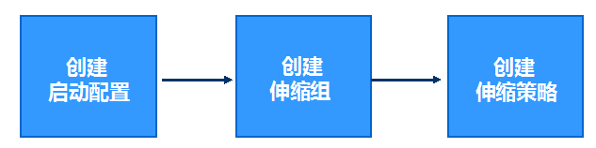

选择地域

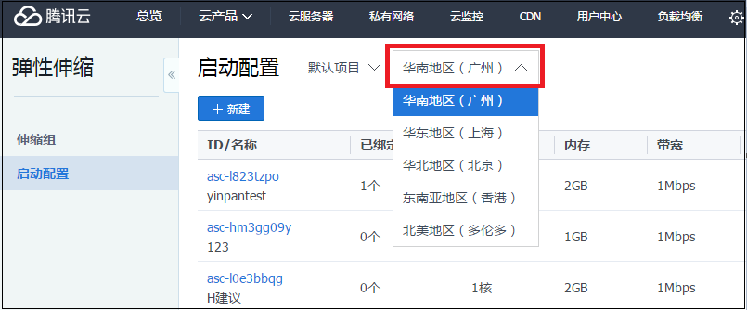

这里要注意必须选择伸缩组想要绑定的云主机所在的地域。

地域的选择限制了可以手动添加的云主机和可以绑定的负载均衡。比如说，如果启动配置的地域选择了广州，那么伸缩组里自动添加的就是广州的云主机。在地域为广州的伸缩组里，将不能手动添加上海、北京、香港、多伦多等其他地域的云主机，也不能绑定上海、北京、香港、多伦多等其他地域的负载均衡。

选择机型

点击，在弹出页面填写启动配置基本信息。

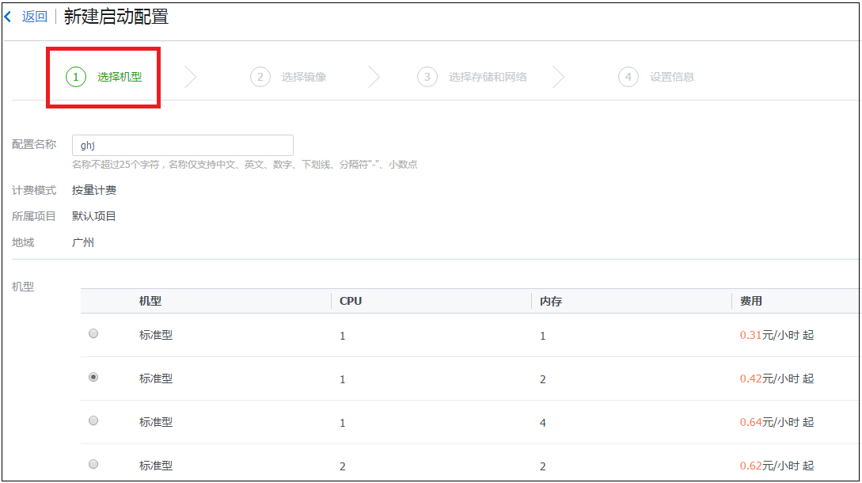

选择镜像

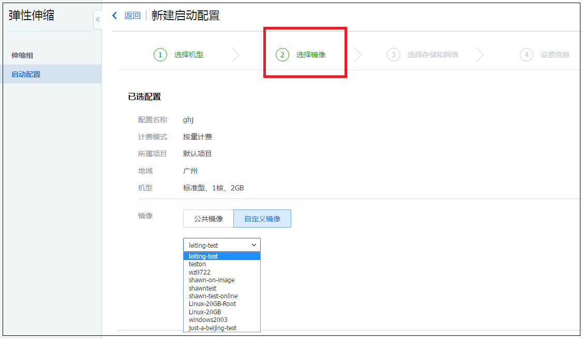

这里可以选择的镜像分为公共镜像和自定义镜像。

如果选择公共镜像，要和伸缩组想要绑定的云主机的操作系统保持一致。如果选择自定义镜像，自定义镜像需要由用户通过云主机的镜像制作功能制作。

区别在于如果选择了公共镜像，那么伸缩出来的云主机实例是未经过激活的，不能直接使用，需要手动部署应用环境。而如果选择了自定义镜像，通过对已经部署好环境的 CVM 实例制作镜像，然后在批量创建 CVM 实例时使用该镜像作为操作系统， CVM 实例创建成功之后便具有和之前 CVM 实例一致的软件环境，以此可以达到批量部署软件环境的目的。

因此，这里推荐选择自定义镜像。绑定“伸缩组想要绑定的云主机”的镜像。

选择存储和网络

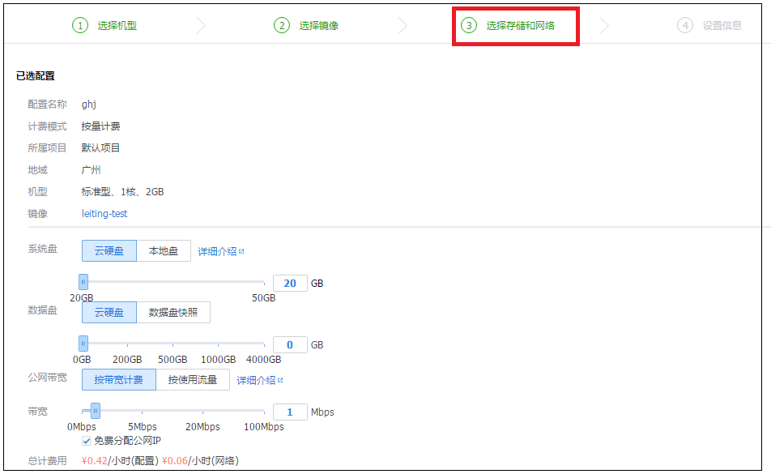

创建定时任务

如果您的负载变化情况是可以预知的，那么您可以设置定时任务，对您的设备扩展活动进行规划，您可以使用此功能定时及周期性地自动增加或减少 CVM 实例，从而灵活应对业务负载变化，提高设备利用率，节省部署和实例成本。

**操作步骤：**

在【伸缩组】页面点击伸缩组ID，进入伸缩组管理页面。  


选择【定时任务】选项卡，点击【新建】。  
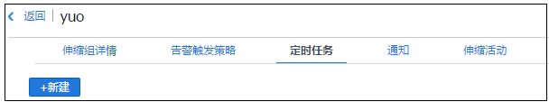

在新建页面指定定时任务名称、执行时间和执行活动等信息。您也可以勾选【重复】以定义周期定时执行任务。  
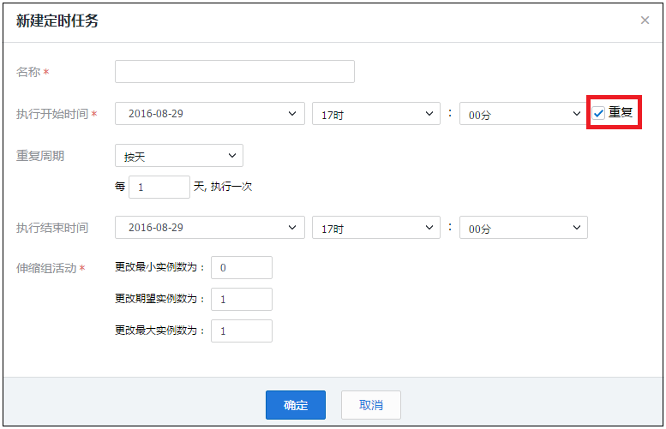

完成设置后，该定时任务将显示在页面的列表中，示例如下：  


### 云主机网络与安全性

腾讯云提供以下网络和安全功能：

* 安全组
* 加密登录方式
* 弹性IP
* Internet 访问
* 内网访问
* 基础网络 和 私有网络

可以使用安全组来控制您的实例的访问权限。这些安全组类似于一个网络防火墙，使您可以指定允许访问的协议、端口和源/目的 IP 范围。您可以创建多个安全组，并给每个安全组指定不同的规则。然后您可以给每个实例分配一个或多个安全组，我们将按照这些规则确定允许哪些流量可访问实例及实例可以访问哪些资源。您可以配置一个安全组，以便只有特定的 IP 地址或特定的安全组可以访问实例。

腾讯云提供两种加密登录方式：密码登录 和 SSH 密钥对登录。用户可以自由选择两种方式安全的与云服务器进行连接。

腾讯云允许使用公有密钥密码术加密和解密对于 Linux 实例的登录信息。公有密钥密码术使用公有密钥加密某个数据（如一个密码），然后收件人可以使用私有密钥解密数据。公有和私有密钥被称为密钥对。用户可以通过密钥对安全地与云服务器进行连接，是一种比常规密码更安全的登录云服务器的方式。

要使用 SSH 密钥登录您的 Linux 实例，您必须首先创建一个密钥对，并在启动实例时指定密钥对的名称，然后使用私有密钥连接实例。腾讯云只会存储公有密钥，您需要存储私有密钥。拥有您的私有密钥的任何人都可以解密您的登录信息，因此将您的私有密钥保存在一个安全的位置非常重要。

1. **创建 SSH 密钥**
   * 打开云服务器CVM控制台 。
   * 单击导航窗格中的【SSH密钥】。
   * 点击【创建密钥】:
   * 点击【确定】按钮后，弹出提示框，用户需要在10分钟内下载私钥。
2. **将密钥绑定/解绑服务器**
   * 打开云服务器CVM控制台 。
   * 单击导航窗格中的【SSH密钥】。
   * 选中SSH密钥，点击【绑定/解绑云主机】按钮。
   * 选择地域，选择需要关联/解绑的服务器，并拖动到右边，点击确定。
   * 后台进行SSH密钥下发，下发完成会弹出结果窗口，比如关联成功和关联失败。
   * 点击【详情】链接，可以查看最近一次操作的结果。

### 服务管理能力

1. **云主机配置**

云主机支持多种系列、多种机型，可以为用户不同需求提供不同配置的云主机配置，最高可以达到48核、368G内存，40TB硬盘的云主机。

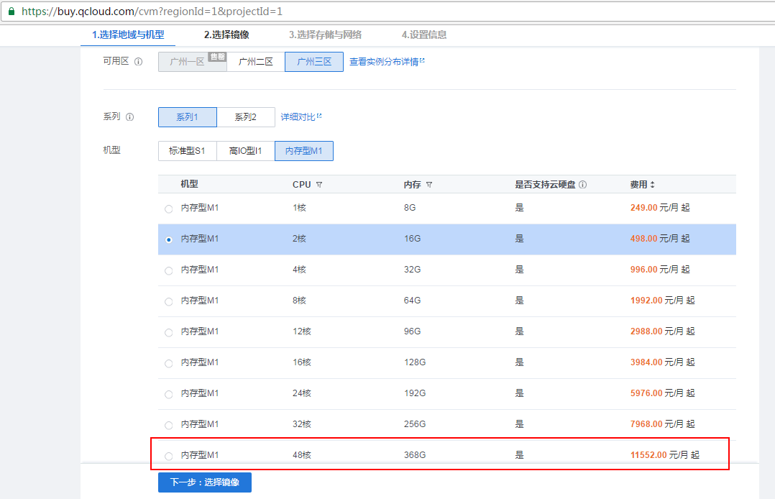

简单易用，界面直观，快速搭建专属服务器，配置操作简单，轻松搭建专属您的各种应用，提供直观可视化的管理页面，开发者可方便地进行服务器日常管理。

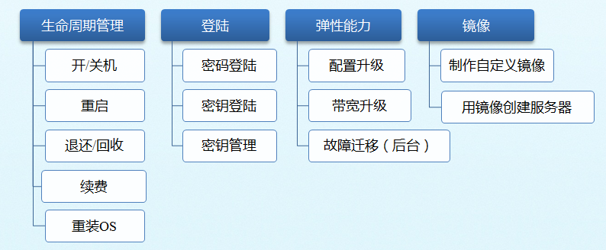

1. **包转发率**

我们最新推出硬件升级的第二代云服务器，二代云服务器采用新一代英特尔志强®v4处理器，整数和浮点运算性能提升了100%；搭配 DDR4 内存，性能提升了30%；其中搭配网络增强版的高 IO 型/高计算型实例，包转发率（PPS）翻倍达30w。

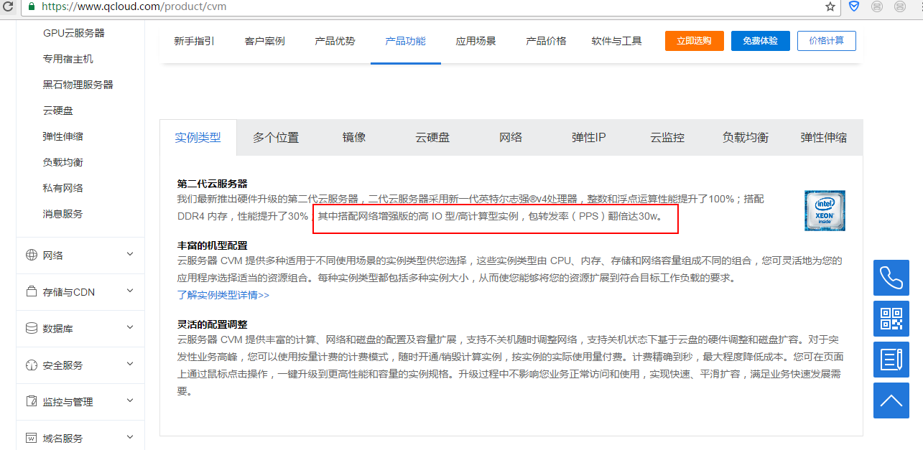

## 云对象存储(COS)

### 概述

对象存储服务（Cloud Object Storage，简称：COS）是腾讯云对外提供的一种海量文件存储的分布式存储服务，可用于随时在 Web 上的任何位置存储和检索数据。腾讯云 COS 让所有开发人员都能访问同一个具备高扩展性、成本低、可靠和安全的数据存储。

对象存储服务 COS 解决了传统文件系统访问目录资源消耗过大问题，实现了海量数据存储能力，通过 API、SDK 等多样化方式简单、快速地接入。通过 COS，您可以上传任何类型的文件，并下载和管理它们。

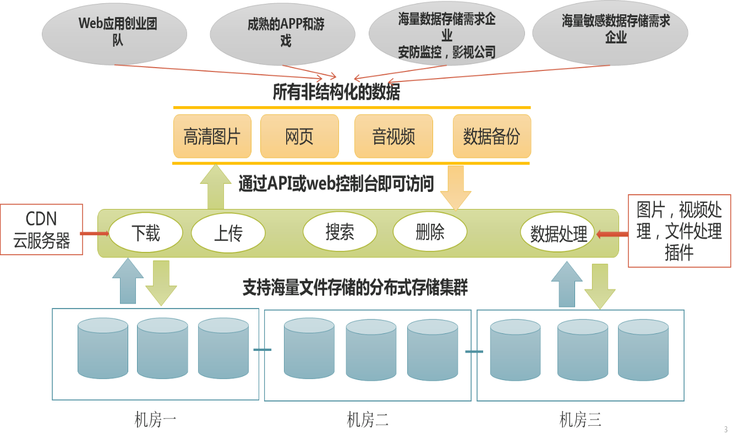

### 基本功能

对象存储服务是基于腾讯多年海量服务经验，对外提供的可靠、安全、易用的海量对象存储服务。除了提供直观的Web管理控制台，还有丰富的 API、SDK 等多样化接入方式，可以使用 HTTP 的方式进行文件上传、下载和管理，还可以通过遍布全国的高质量 CDN 加速节点进行上传与下载。

对象是存储数据的基本单元，也被称为对象存储的文件。对象由元信息（Object Meta），用户数据（Data）和文件名（Key）组成。对象由存储空间内部唯一的 Key 来标识。对象元信息是一个键值对，表示了对象的一些属性，比如最后修改时间、大小等信息，同时用户也可以在元信息中存储一些自定义的信息。

对象存储服务可用于图片、音视频、日志等海量文件的存储。各种终端设备、Web网站程序、移动应用可以直接向存储服务写入或读取数据。

对象存储服务提供的功能包括但不限于：

1. 海量文件的存储

对象存储服务对文件个数和总文件大小无限制，对于单个文件大小根据上传方式有相应限制，不会遇到之前本地存储文件，超出文件个数限制的问题。

1. 灵活的存储选项

对象存储服务提供多种存储选项，按照文件使用场景分为冷热数据，最大限度的优化成本和使用。

1. 多种上传方式

对象存储提供多种上传方式，包括简单文件上传，多块上传。

1. 提供开发工具包进行访问

对象存储服务提供多种语言的开发工具包，可以让您快速接入，降低开发门槛。

1. 对对象的限制和限时访问

对象存储服务提供鉴权机制，用户可以设置存储对象桶的访问级别，同时签名可以携带超时时间，提供单个对象的限时访问，提高数据存储的安全性。

1. 多副本保证数据高可靠性

对象存储服务底层基于多副本的机制，架构无故障单点，可以保证数据的可靠性，远高于传统物理存储方面。

1. 兼容S3 API

对象存储服务接口兼容S3 API，用户可以直接使用s3的工具，以及各类支持s3的服务，例如 hadoop/spark/docker 等。

1. RESTful接口

REST 指的是一组架构约束条件和原则。满足这些约束条件和原则的应用程序或设计就是 RESTful。

Web 应用程序最重要的 REST 原则是，客户端和服务器之间的交互在请求之间是无状态的。从客户端到服务器的每个请求都必须包含理解请求所必需的信息。如果服务器在请求之间的任何时间点重启，客户端不会得到通知。此外，无状态请求可以由任何可用服务器回答，这十分适合云计算之类的环境。客户端可以缓存数据以改进性能。

1. 图形化操作

对象存储支持WEB界面化方式操作，大部分日常使用均可以通过界面互动方式实现，直观清晰的展出出来产品功能和使用界面。减少命令行操作方式带来的不便，也大大提升了产品使用的便捷性。

1. 大文件上传下载文件

点击上传文件即可选择本地文件进行上传，目前最大支持50TB文件。 支持断点续传功能，保证了在网络不稳定情况下的文件下传与下载。

1. 日志监控报表

可以对上传的数据，访问的数据情况进行多维数据统计和分析，可以按照数据存储量、内网访问量、读请求统计、写请求统计等多项内容进行实时统计。

1. SDK开发包支持

我们提供各类语言的SDK，方便快速接入，提高开发效率。SDK的语言支持包括但不限于：C++/Java/Python/PHP。

### 数据处理

对象存储服务是腾讯云对外提供的一种海量文件存储的分布式存储服务，可用于随时在 Web 上的任何位置存储和检索数据。腾讯云 COS 让所有开发人员都能访问同一个具备高扩展性、成本低、可靠和安全的数据存储。

腾讯优图产品就是基于对象存储海量存储能力之上建立的人脸识别，音频分析，图像识别技术。

流畅的CDN加速可以帮助到您将下载内容分发到离终端最近的边缘节点，从而实现加速下载PS级的图片处理提供多样灵活的图片加工服务，深度定制的图片内容鉴定，如黄图审核。持久化音视频处理为UGC类小视频一站式地完成视频上传、转码、存储、审核和播放等操作。

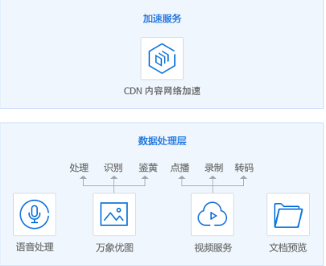

同时CDN与对象存储也是天然合成一起，可以在CDN数据源设置为COS对象存储，这样通过COS对象存储解决海量非结构化数据存储的问题。

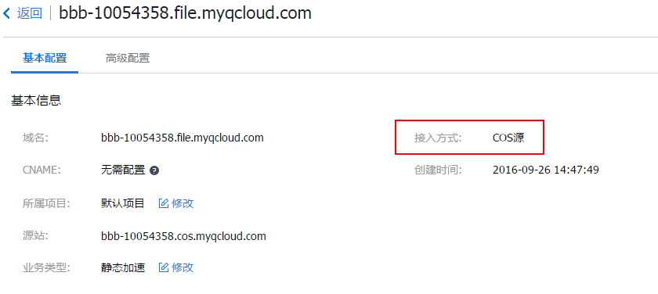

### 高可靠性、高可用性

对象存储采用底层架构采用多副本技术可以实现3副本存储，保证了在1个数据丢失或出现问题的时候，系统还有2个副本的数据可以使用，保证整个数据在线可靠性可以达到99.9999%。

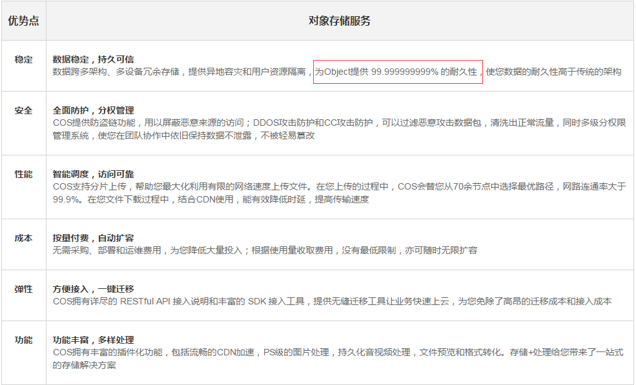

在整体系统可用性方面，采用了多冗余设计，在接入层，逻辑层，数据层均采用多集群的设计思想保证了系统各个层面架构均具有高可用性。同时也可以考虑在多机房部署对象存储，达到了跨IDC级别的高可用。

### IO控制功能

对象存储内置的IO控制 功能可以实现对数据的访问频度的识别，根据不同类别的数据及访问频度进行智能的IO流量的调度，保证用户对对象存储的访问质量和优先级别可以得到保障。

1. **存储访问频度**

* 高频存储

高频存储为用户提供了高可靠性，高可用性和高性能的对象存储服务。高频存储拥有低访问时延和较高的吞吐量，因而适用于有大量热点文件，需要频繁访问数据的业务场景，例如热点视频，移动应用，游戏程序，动态网站等。

* 低频存储

低频存储为用户提供了高可靠性，较低存储成本和较低访问时延的对象存储服务。低频存储适用于不频繁访问但是必要时需要快速读取的业务场景，例如网盘数据，低频档案，较冷的媒体资源，灾难备份数据等。低频存储在降低存储价格的基础上同时保持首字节访问时间在毫秒级，保证了用户在取回数据的场景下，无需等待，直接读取。

1. **IO控制**

对象存储体系结构定义了一个新的、更加智能化的磁盘接口OSD。OSD是与网络连接的设备，它自身包含存储介质，如磁盘或磁带，并具有足够的智能可以管理本地存储的数据。计算结点直接与OSD通信，访问它存储的数据，由于OSD具有智能，因此不需要文件服务器的介入。如果将文件系统的数据分布在多个OSD上，则聚合I/O速率和数据吞吐率将线性增长，对绝大多数Linux集群应用来说，持续的I/O聚合带宽和吞吐率对较多数目的计算结点是非常重要的。通过IO调度层对访问流量进行有效的分担和管理，达到对象级别IO访问的控制。

1. **元数据数据**

对于大多数分布式文件系统(或集群文件系统，或并行文件系统)而言，通常将元数据与数据两者独立开来，即控制流与数据流进行分离，从而获得更高的系统扩展性和I/O并发性。因而，元数据管理模型显得至关重要，直接影响到系统的扩展性、性能、可靠性和稳定性等。存储系统要具有很高的Scale-Out特性，最大的挑战之一就是记录数据逻辑与物理位置的映像关系即数据元数据，还包括诸如属性和访问权限等信息。特别是对于海量小文件的应用，元数据问题是个非常大的挑战。对象存储在元数据管理上面做了大量的研发工作，通过实际线上运营的效果来看，均达到了最初的设计目标。

传统的存储结构元数据服务器通常提供两个主要功能。（1）为计算结点提供一个存储数据的逻辑视图（Virtual File System，VFS层），文件名列表及目录结构。（2）组织物理存储介质的数据分布（inode层）。对象存储结构将存储数据的逻辑视图与物理视图分开，并将负载分布，避免元数据服务器引起的瓶颈（如NAS系统）。元数据的VFS部分通常是元数据服务器的10％的负载，剩下的90％工作（inode部分）是在存储介质块的数据物理分布上完成的。在对象存储结构，inode工作分布到每个智能化的OSD，每个OSD负责管理数据分布和检索，这样90%的元数据管理工作分布到智能的存储设备，从而提高了系统元数据管理的性能。另外，分布的元数据管理，在增加更多的OSD到系统中时，可以同时增加元数据的性能和系统存储容量。

### 高扩展性

对象存储服务从设计上支持线性的Scale-out水平拓展机制，不受单机存储设备的物理容量限制。与经典分布式存储架构一样，对象存储服务支持故障容灾，平滑拓展。在拓展存储容量或者服务能力时，服务不会中断，系统会自动迁移内部数据到新部署机器。

整个系统集群可以支持在线添加服务器计算节点，整个过程均对用户无感知，不影响业务系统运行。同时在扩容的时候因为使用Scale-out模式，相应的网络带宽和IO能力也会随着扩容也随之扩容。

对象存储体系结构定义了一个新的、更加智能化的磁盘接口OSD。OSD是与网络连接的设备，它自身包含存储介质，如磁盘或磁带，并具有足够的智能可以管理本地存储的数据。计算结点直接与OSD通信，访问它存储的数据，由于OSD具有智能，因此不需要文件服务器的介入。如果将文件系统的数据分布在多个OSD上，则聚合I/O速率和数据吞吐率将线性增长，对绝大多数Linux集群应用来说，持续的I/O聚合带宽和吞吐率对较多数目的计算结点是非常重要的。

### 数据迁移支持

数据迁移是使用对象存储第一步工作，为了帮助用户能够快速、便捷的使用对象存储，腾讯云有相应的成熟工具可以快捷方便的帮助用户迁移数据到对象存储。

## 负载均衡

### 概述

负载均衡（Cloud Load Balance）可在云中的多个CVM实例间自动分配应用程序的访问流量。它可以让您实现更高水平的应用程序容错能力，从而无缝提供分配应用程序流量所需的负载均衡容量。

### 产品支撑

1. 性能

CLB 单集群的最大并发连接数超过1.2亿，可处理峰值40Gbps的流量，每秒处理包量为600万。您可放心的将日访问超过千万的电商网站、社交 App 软件、游戏业务部署到腾讯云。

1. 可用性

CLB拥有高达99.95%的可用性，一组 CLB 集群由4台物理服务器组成。只有一台实例可用的极端情况下，仍可支撑3000万以上的并发连接，确保后端正常提供服务；我们的集群系统会尽快剔除故障实例，扩展出健康实例，这样您的业务无需担心负载均衡可用性，只需安心考虑业务代码即可。

1. 扩展性

CLB 集群根据业务负载横向伸缩，扩展应用系统对外的服务能力，让您无需担心CLB的扩展问题；弹性伸缩 Auto Scaling 动态伸缩组为您自动创建和释放 CVM 实例，并自动配置负载均衡，使您无需手工干预，无需预估资源；根据监控情况动态创建和销毁子机，结合秒级计费，让您的计算资源不多不少，恰到好处。

1. 成本

使用 CLB，您无需再购买负载均衡硬件，为您极大的节省负载均衡硬件开销，费用节省达99%以上。

1. 安全

大禹分布式防御系统作为 CLB 的第一道公网防线，能有效抵御 DDoS、CC、Web 入侵等，避免 IP 被封、带宽被打满等现象，针对攻击流量实现秒级清洗。

CLB 自带的 synproxy 防攻击机制，避免了大禹系统生效之前后端 CVM 被攻击压垮。

1. 多协议转发

负载均衡 CLB 支持四层负载均衡（包含 TCP 协议和 UDP 协议）和七层负载均衡（包含 HTTP 协议和 HTTPS协议）；HTTPS 协议提供集中化的证书管理系统，满足您对数据可靠传输、快速传输与安全传输等多样化需求。

1. 权重配置

后端服务器的权重默认为10，可设置为1-100范围内的整数。流量经负载均衡器后按权重比例，或经过访问来源 IP 地址的哈希、轮询结果分配到不同后端服务器上。高配置的服务器（CPU、内存性能更优秀） ，可设置更大权重的比例，承担更多的请求。

1. 多种调度算法

负载均衡支持加权轮询和 IP Hash 这两种调度算法，并支持设置后端服务器权重，使得流量调度更均匀，提升负载均衡能力。

在 HTTP 的七层协议中，还支持最小连接数的调度算法，可保证后端服务器在第一次加入或重启重新加入时，该服务器的负载能够快速提升，降低其他后端服务器的负载。

1. 会话保持

会话保持可使得来自同一 IP（网段）的请求被转发到同一台后端服务器上。

对于四层业务，负载均衡 CLB 提供简单会话保持（也称作基于源地址的会话保持、基于 IP 的会话保持）能力，负载均衡器在作负载均衡时以访问请求的源地址作为判断关联会话的依据，来自同一 IP 地址的所有访问请求将会转发到同一台服务器上去。

对于七层业务，CLB 提供 cookie 植入的会话保持方式，负载均衡器负责植入 cookie，后端服务器无需配置。

1. 跨可用区容灾

负载均衡器在同一个地域内采用多可用区部署，您可以在广州二区、三区部署两套 HA 主备集群，当广州二区服务不可达时，流量可自动切换到广州三区，轻松应对机房级故障。

结合 DNSpod 的 DNS 解析能力，还可支持全局负载均衡，实现跨地域容灾。

1. 健康检查

负载均衡会定时检测后端云服务器是否正常运行，您可自定义健康检查频率；一旦检测到云服务器异常，则负载均衡器不会再将流量分配到这些异常实例，以此保证您的应用可用性。

### 转发规则及转发组配置说明

#### 业务流程图

公网应用型CLB的七层业务流程及四层业务流程如下所示：

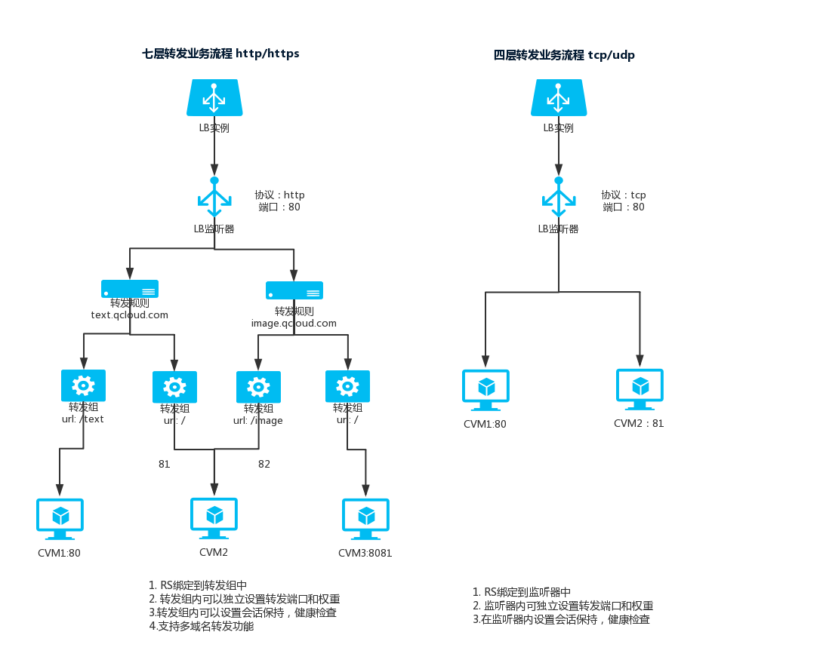

* 在公网应用型负载均衡的七层转发http/https中，一个LB实例的监听器中，新建转发规则时，用户可选添加一个对应的域名。
* 当用户只建立了一条转发规则时，访问VIP+URL可以对应相应的转发规则，并正常访问服务。
* 当用户建立了多条转发规则时，将强提示用户，此时访问VIP+URL不能保证访问到哪个域名+URL，需要用户直接访问域名+URL来确保具体的转发规则生效。（也就是说，用户配置多个转发规则时，由于同一个VIP对应了多条域名，此时不建议通过VIP+URL访问服务，而应该通过具体的域名+URL访问服务）

#### 转发规则配置

域名配置规则：

公网应用型负载均衡，七层监听器的转发规则配置域名时，支持正则表达式，长度限制为1-80，只能使用字母、数字、‘-’、‘.’这些字符。

健康检查配置规则：

公网应用型负载均衡，七层监听器配置健康检查的路径时，默认/，必须以/开头。长度限制为1-80，必须以’/’开头。支持正则表达，其中可用的字符包括字母、数字、‘*’、‘.’、‘-’、‘&’、‘#’、‘？’、‘%’、‘/’、‘~’、‘^’、‘!’、‘+’、‘)’、 ‘(’、‘|'这些字符

域名匹配规则示例：

转发规则中不配置域名，填写IP代替，并在转发组中配置多个URL。该服务通过VIP+URL进行访问

通过在转发规则中配置完整域名，并在转发组中配置多个URL。服务通过域名+URL进行访问

在转发规则中配置通配符域名，并在转发组中配置多个URL，通过匹配请求域名+URL进行访问。当客户希望不同的域名能够指向相同的URL地址时，可以参照这种方式进行配置。以example.qcould.com为例，格式如下所示：

example.qcloud.com 精确匹配example.qcloud.com域名

*.qcloud.com 匹配所有以qcloud.com结尾的域名

example.qcloud.* 匹配所有以example.qcloud开头的域名

注：如果请求的域名匹配不到任意一条转发规则，则会返回403。

在转发规则中配置域名，并在转发组中配置模糊匹配的URL。使用前缀匹配，可在最后加入通配符$进行完整匹配。

例如，客户通过配置转发组URL ~* .(gif|jpg|bmp)$, 希望匹配任何以gif, jpg 或是bmp结尾的文件。

#### 转发组URL匹配规则

URL配置规则：

公网应用型负载均衡七层监听器转发路径URL，默认/，必须以/开头。长度限制为1-80，必须以’/’开头。支持正则表达，其中可用的字符包括字母、数字、‘$’、‘=’、‘*’、‘.’、‘-’、‘&’、‘#’、‘？’、‘%’、‘/’、‘~’、‘^’、‘!’、‘+’、‘)’、 ‘(’、‘|’这些字符。

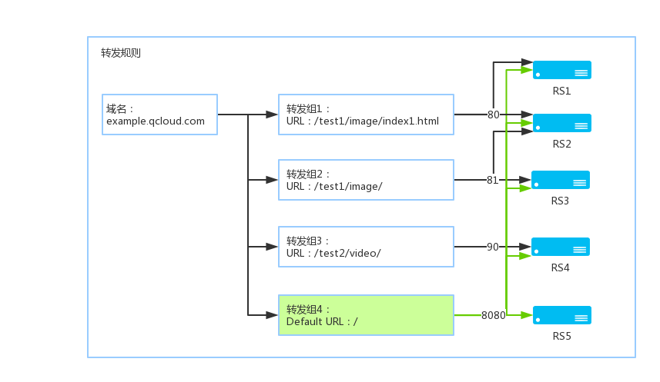

匹配规则：优先精确匹配，之后依照规则模糊匹配

## 云数据库

### 概述

云数据库（Cloud DataBase CDB）是腾讯云提供的关系型数据库云服务，基于PCI-e SSD存储介质，提供高达37000 QPS的强悍性能。CDB 支持MySQL、SQL Server、TDSQL(兼容mariaDB)引擎，PostgreSQL等，相对于传统数据库更容易部署、管理和扩展，默认支持主从实时热备，并提供容灾、备份、恢复、监控、迁移等数据库运维全套解决方案。

云数据库（Cloud DataBase CDB）是腾讯云提供的关系型数据库云服务，基于PCI-e SSD存储介质，提供高达37000 QPS的强悍性能。CDB 支持MySQL、SQL Server、TDSQL(兼容mariaDB)引擎，PostgreSQL等，相对于传统数据库更容易部署、管理和扩展，默认支持主从实时热备，并提供容灾、备份、恢复、监控、迁移等数据库运维全套解决方案。

云数据库MySQL主要具有以下一些特点：

1．云存储服务，是腾讯云平台提供的面向互联网应用的数据存储服务。

2．完全兼容MySQL协议，适用于面向表结构的场景，适用MySQL的地方都可以使用云数据库。

3．提供了高性能、高可靠、易用、便捷的MySQL集群服务。

4．整合了备份、扩容、迁移等功能。

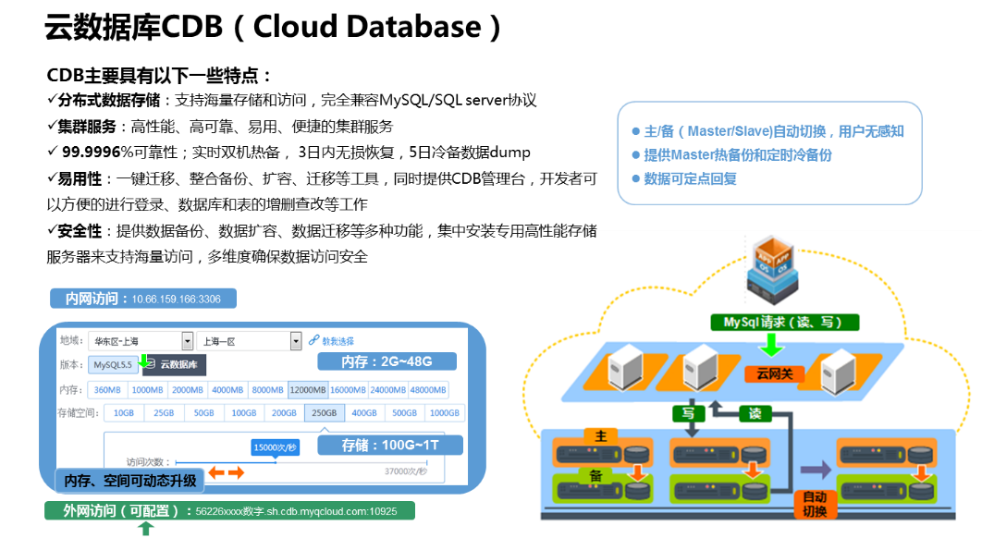

云数据库TDSQL是一种兼容MySQL的关系数据库，同时具有商用数据库的高安全性、可用性和开源数据库的低成本，主要应用于企业级服务场景；您只需付出商用数据库的1/10费用，即可拥有商用数据库的安全性、数据一致性和可靠性。

腾讯云CDB for SQL Server让您在云中轻松设置、操作、扩展SQL Server部署。利用CDB，您可以在几分钟内部署多个版本的SQL Server (2008 R2和2012），而且易于扩展。CDB可以处理耗时的数据库管理工作，例如备份、恢复、监控、迁移等全套解决方案，以集群服务模式提供高可用容灾能力。您无需一次性投入大笔资金购买license，只需按需付费。

云数据库PostgreSQL能够让您在云端轻松设置、操作和扩展目前功能最强大的开源数据库PostgreSQL，腾讯云将负责绝大部分处理复杂而耗时的管理工作，如PostgreSQL软件安装、存储管理、高可用复制、以及为灾难恢复而进行的数据备份，让您更专注于业务程序开发。

云存储Redis（Cloud Redis Store）是腾讯云打造的兼容Redis协议的缓存和存储服务，提供主从版和集群版。丰富的数据结构能帮助您完成不同类型的业务场景开发。支持主从热备，提供自动容灾切换、数据备份、故障迁移、实例监控、在线扩容、数据回档等全套的数据库服务。

云缓存Memcached（Cloud Cache Service Memcached）是腾讯自主研发的极高性能、内存级、持久化、分布式Key-Value存储服务，适用于高速缓存的场景，兼容Memcached协议，为您提供主从热备、自动容灾切换、数据备份、故障迁移、实例监控全套服务，您无需关注以上服务的底层细节。

文档数据库MongoDB（Cloud MongoDB Service）是腾讯云基于全球广受欢迎的MongoDB打造的高性能NoSQL数据库，100%完全兼容MongoDB协议，提供稳定丰富的监控管理，弹性可扩展、自动容灾，适用于文档型数据库场景，使您无需自建灾备体系及控制管理系统。

列式数据库HBase（Cloud HBase Service）是腾讯云基于全球广受欢迎的HBase打造的高性能、可伸缩、面向列的分布式存储系统，100%完全兼容HBase协议， 适用于写吞吐量大、海量数据存储以及分布式计算的场景，为您提供稳定丰富的集群管理，弹性可扩展的系统服务。

DCDB for TDSQL是一种兼容MySQL协议和语法，支持自动水平拆分的高性能分布式数据库——即业务显示为完整的逻辑表，数据却均匀的拆分到多个分片中；每个分片默认采用主备架构，提供灾备、恢复、监控、不停机扩容等全套解决方案，适用于TB或PB级的海量数据场景。

### 基本功能

云数据库Mysql支持多地区部署，同时支持Mysql5.5/5.6两个版本，同时提供不同的数据复制方式。

数据库的创建及购买

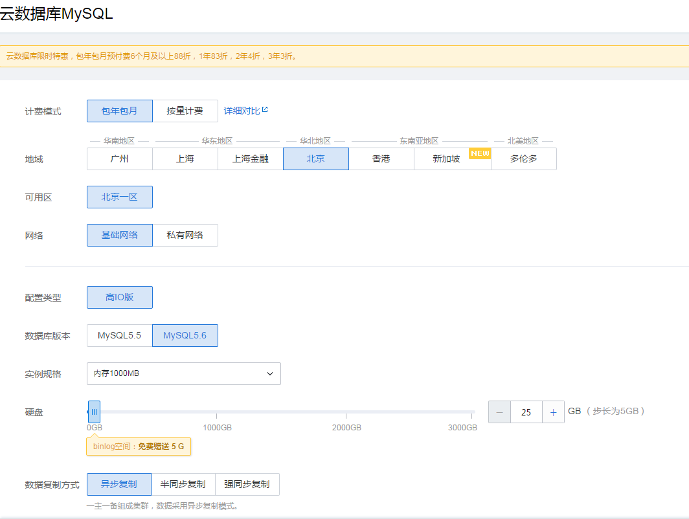

支持按需可选实例规格，内存和磁盘按需搭配；最高可以提供单个实例最大规格6000GB，内存480GB；

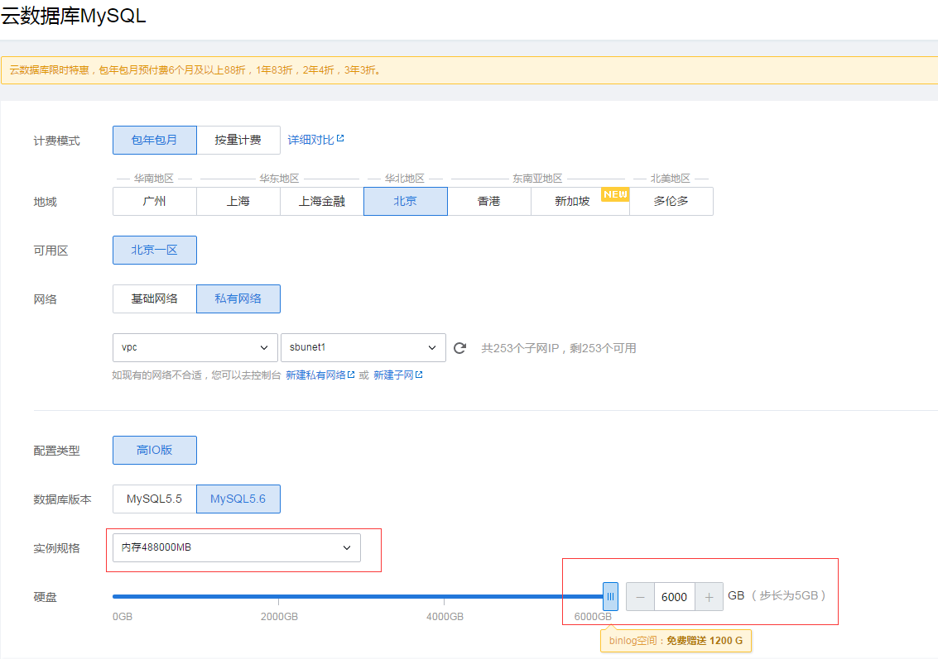

1. 高弹性

* 强大的硬件提供性能保障：PCI-e SSD的强大IO性能保障数据库的访问能力  
  单实例最大支持37000QPS，1TB存储空间
* 提供灵活的计费方式：提供包年包月费的计费模式。您可以根据业务需求一次性支付一个月或几个月的数据库服务费用，避免一次性投入大量资金建设基础设备。
* 支持读写分离：CDB for MySQL支持挂载只读实例，支持一主多从架构，轻松应对业务海量请求压力；支持带有负载均衡功能的RO组，大大简化从机之间压力分配的过程。

1. 安全性

* DDoS防护：在用户遭到DDoS攻击时，能帮助用户抵御各种攻击流量，保证业务的正常运行。
* 数据库攻击防护：高效防御SQL注入、暴力破解等数据库攻击行为。
* 存储高可靠：提供在线的主从两份数据存储，确保线上数据安全。同时通过备份机制保存多天的备份数据以便于在灾难情况进行数据恢复。

1. 可用性

* 实时热备：实时双机热备， 3日内无损恢复，5日冷备数据dump。
* 自动容灾：提供宕机自动检测和故障自动迁移。主备切换和故障迁移过程对用户透明。

1. 易用性

* 轻松管理海量数据库：提供命令行和Web两种方式管理云数据库，并支持批量数据库的管理、权限设置和SQL导入。
* 数据导入与备份回档：提供多种数据导入途径完成初始化。每日自动备份数据，云数据库根据备份文件提供3天内任意时间点回档。
* 专业的监控与告警：多维度监控，自定义资源阈值告警，提供慢查询分析报告和SQL完整运行报告下载。
* 多种接入方式：支持外网访问和VPC网络，可通过这些接入方式将云数据库与IDC、私有云或其他计算资源互联，轻松应用于混合云环境。

### 设计架构

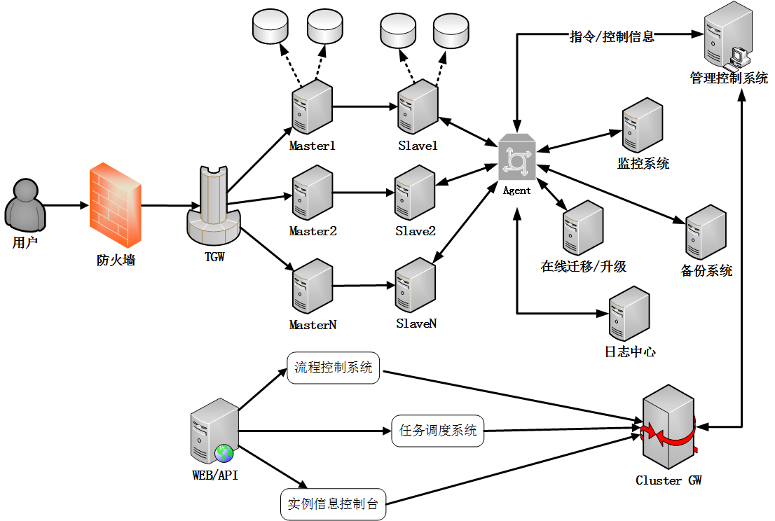

CDB系统包括如下几大模块：

* 接入模块：Tencent Gateway & firewall

用于CDB的整体接入，主要屏蔽IP/PORT的变化，使用户无感知，对业务逻辑透明，并针对未授权的访问进行隔离和管控

* 管理控制系统：OSS

是整个CDB集群的控制中心，主要管理整个集群中每个CDB实例的状态，可用性，以及迁移，升级，备份，监控，系统部署等功能

* 监控系统：monitor system

主要处理每个实例上报的监控数据，用于分析每个实例的可用性，可靠性，并实时推送告警和邮件，告知用户名下的CDB实例的状态

* 备份系统：CDB backup center

提供5天冷备数据，并提供3天内任意时间点的数据回档，用于存储CDB集群冷备数据，每个实例的冷备数据存储3份，达到99.9999%以上可用性

* 日志中心：log center

用于存储每个CDB实例详细访问日志，用于提供详细可回溯问题的详细日志

* 流程控制系统

用于提供售卖，开通服务的流程系统

* 任务调度系统

在多用户发起售卖，开通服务的任务调度系统

* 控制台系统

为用户提供CDB实例控制入口，提供CDB实例监控展现，以及CDB状态，规格等信息展现

### 专项内核优化

高IO型CDB实例存储介质采用企业级 PCI-E SSD，提供业界领先的 IO 吞吐能力；深度定制开发 MySQL 内核，消除 DB 冗余 I/O、缩短 I/O 路径，规避了大锁竞争，性能远超基于开源 MySQL 的自建数据库。CDB for MySQL 的性能优势让您可以以更少的数据库数量支撑更高的业务并发请求量，简化了后端架构，使得整体 IT 架构更易于管理和运维。

1. **多重保障**

工信部可信云认证可用性高达99.95%，行业高标准。实时双机热备，故障秒级切换；专业团队7*24小时守候，一对一指导，QQ 远程协助。让您仅需极少的工作就能够轻松实现高可用的数据库架构，为业务高速发展提供稳定的基础设施。

1. **完善的保障机制**

工信部可信云认证可靠性高达99.9996%，拥有完善的数据自动备份和无损恢复机制（实时双机热备，三日内任意时间点无损恢复，五日冷备数据 dump）。CDB for MySQL 的高可靠性让您可以放心将数据放在云端，无需担心数据丢失，也简化了传统运维工作中为保障数据高可靠带来的额外工作量和额外的 IT 投入成本。

1. **一体化监控**

提供近三十项重要指标专业的数据库多维度监控，更支持故障自定义预警，让您可以随时深入了解 MySQL 数据库实例的运行状况，对故障实现自动告警，数据库运维更加省心。

全流程运维服务

您无需关心 MySQL 的安装、部署、版本更新及故障处理，云数据库运营团队为您全面负责，免除后顾之忧

master 与 slave 的切换、故障的处理及数据迁移，对用户完全透明，IP、Port 保持不变，编程完全无需考虑 IP 飘移，帮助您极大程度降低运维成本

1. **支持API**

云数据库 MySQL 提供完善的 API 体系，您可使用 API 轻松地将云数据库与内部监控、运营系统相结合，实现贴近业务需求、完全自动化的业务运维体系。用户可以通过界面或API进行数据库实例的在线扩容，备份，数据恢复，性能监测，日常监控等功能。

有完整的API文档说明文档

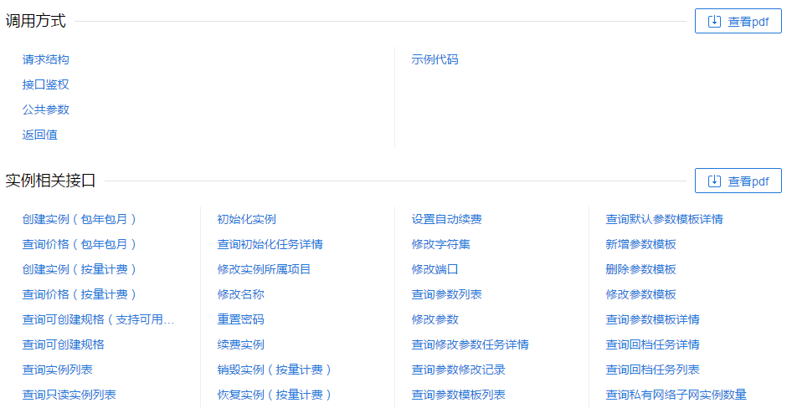

1. **硬件保障**

基于 PCI-E SSD，强大 IO 性能保障数据库的访问能力；

存储硬件采用 NvMe 协议，专门针对 PCI-E 接口的 SSD 设计，更能发挥出性能优势；高 IO 型单实例最大支持 245509 QPS(每秒访问次数)、488G 内存和 6TB 存储空间。

1. **内核优化**

主从同步多线程优化，解决 DB 间同步性能瓶颈，无需考虑主从同步不及时的问题；MySQL 事务线程和 Dump 线程的锁优化，进一步提高数据库性能。

1. **读写分享实例**

只读实例帮助用户实现一主多从或读写分离架构，轻松应对业务海量请求压力；更支持带有负载均衡功能的 RO组，大大简化从机之间业务访问的压力分配过程。您只需在页面购买即可在几分钟内为您配置一台只读实例。



只读实例是一种只能读不能写的实例，这种实例类型是为了实现读写分离而设。用户通过购买只读实例，将读流量切到只读实例上，从而降低主实例的负载。

1. **数据迁移**

借助 CDB 的数据传输工具 CDT，可轻松实现云主机上自建 MySQL 数据库到 CDB 数据库实例，具有外网 IP 的 IDC 机房内/其他友商云 MySQL 数据库到 CDB 数据库实例等多种场景下的数据库自动迁移，可极大简化您的数据库上云工作，无需自己手动迁移数据库，实现业务无缝过渡上云。

数据传输工具 CDT 已实现全 Web 化操作，控制台点击操作即可实现自动数据迁移，无需人工值守。

1. **异地灾备实例**

CDB for MySQL 现已支持跨地域的灾备实例，帮助您建立通过内网专线同步的异地灾备数据同步。在 CDB 数据库主实例所在地域的机房发生故障或由其他原因引起不可用的情况下，异地灾备实例为您提供快速恢复数据访问的能力，可帮助您在异地迅速搭建业务体系，将业务访问流量切换到异地恢复运营，减少业务因故障引起的损失，保证了数据库在灾难情况下的高可用性。

灾备实例从主实例同步数据过程中，数据写入功能会受到限制。但您可在 Web 控制台将灾备实例升级为主实例，断开与数据同步连接并恢复完整功能。

### 安全性

1. **数据库安全防护**

云数据库为每一个数据库实例都提供安全防护能力，无需您单独购买；在数据库物理设备前通过安全模块提供防SQL注入、防暴力破解等能力；如果您开通了外网访问，也提供防DDoS攻击能力，抵御各种攻击流量，保证您业务的正常运行，减少攻击带来的业务中断和损失。支持白名单设置、密码暴力攻击检测、SQL权限控制。

1. **基于策略的审计**

SQL提供对数据库的各类操作行为进行审计的能力，实时记录操作行为，并配合审计规则和策略进行智能解析，将操作记录写入更高安全等级的审计数据库，以便日后进行查询、分析，帮助您进行安全审计，防范黑客入侵或者误操作带来的安全风险。

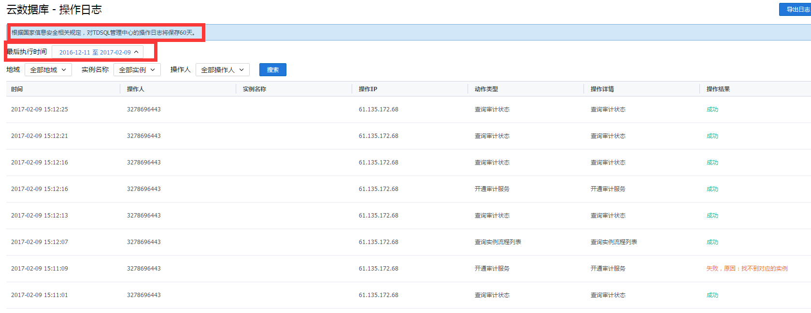

1. **细粒度的权限控制**

屏蔽超级管理员账号，并提供精确到表、函数、存储过程等对象级别的权限控制，让您分配的账号只能访问被授权的资源，并将风险控制在可预期范围内。支持IP授权访问，云服务端可以提供加密用户身份验证，提供不同的访问权限控制。

### 高可用性、高扩展性

1. **完善的热备和冷备**

使用完全同构的物理机提供实时的双机热备，主机故障可秒级切换至备机，提高数据库的可用性，保障业务的无间断服务；基于冷备和 binlog 文件，提供3日内无损恢复，5日冷备数据 dump，保障数据安全恢复。

1. **自动容灾**

支持宕机自动检测和故障自动迁移。在主备切换时，采用 VIP 屏蔽切换过程，主备切换和故障迁移过程对用户透明。您无需关心数据库所在物理机故障和宕机的问题，应用层无需做任何改动即可完成热备切换，业务对容灾切换无感知。

支持主备部署在不同的机房，可以是同城机房，也可以是异地机房。

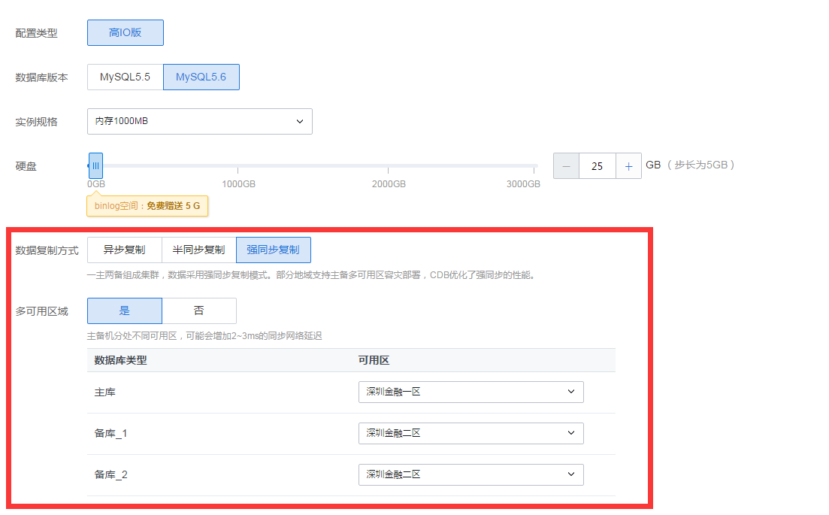

1. **专业的监控与告警**

覆盖连接访问、数据库负载、查询缓存、存储引擎等近三十项重要指标，可全方位监控数据库运行状况；自定义资源阈值告警，提供慢查询分析报告和 SQL 完整运行报告下载，可帮助用户快速定位 DB 运行中的问题。自定义告警可将问题及时反馈给运维人员，帮助您快速响应数据库问题。

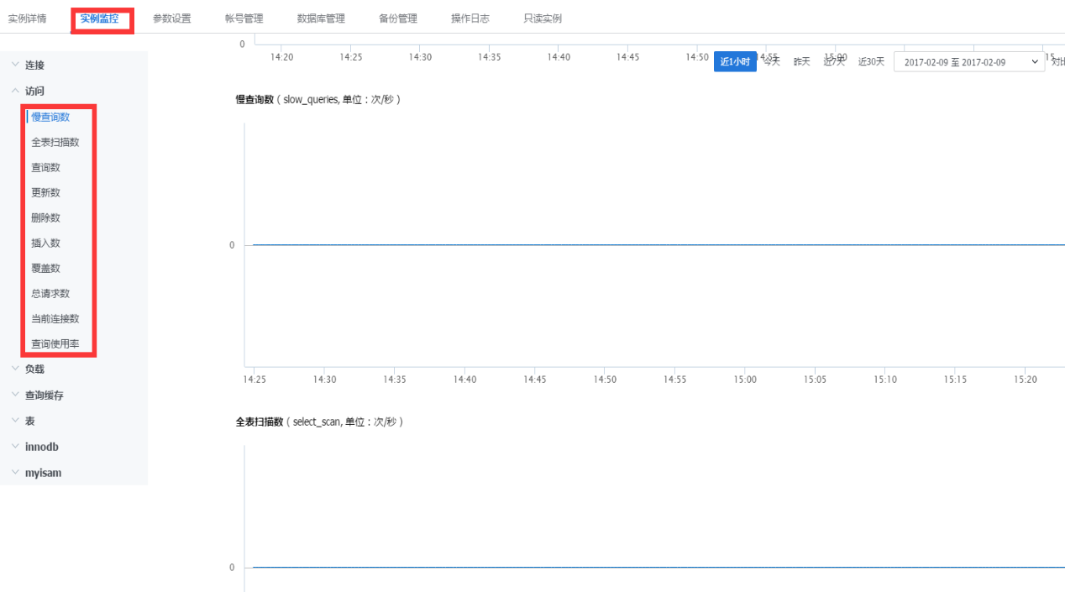

支持多维度监控、自定义资源阀值告警、慢查询分析和日志下载；

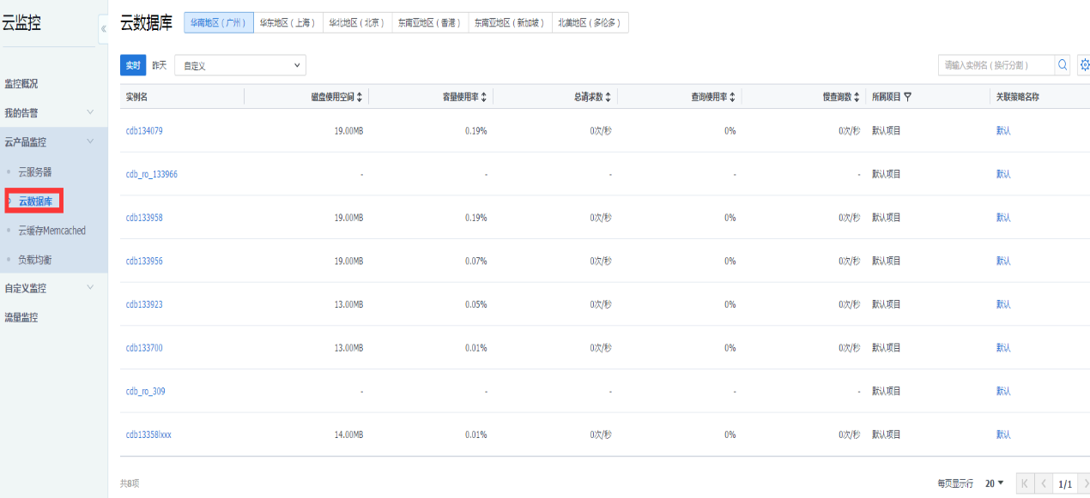

慢查询日志下载

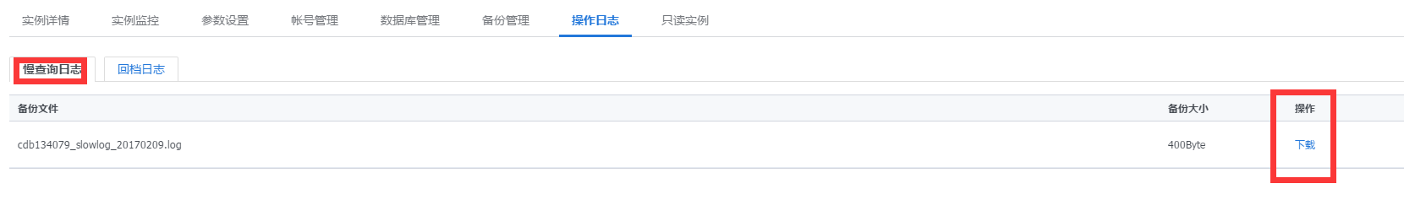

1. **高可靠性**

提供多实例版本数据能力，节点之间要提供强同步复制，要提供“多活多冷备”等保证数据可靠性的手段。工信部可信云认证可靠性高达99.9996%，拥有完善的数据自动备份和无损恢复机制（实时双机热备，三日内任意时间点无损恢复，五日冷备数据 dump）。

1. **性能和容量扩展**

CDB for MySQL 除最大规格实例外均提供无缝升级功能。当您遇到性能瓶颈时，您可在页面上通过鼠标点击操作，一键升级到更高性能和容量的实例规格，升级过程不影响您业务正常访问和使用，实现快速、平滑扩容，满足业务快速发展需要。

## 云缓存

云存储Redis（Cloud Redis Store）是腾讯云打造的兼容Redis协议的缓存和存储服务，提供主从版和集群版。丰富的数据结构能帮助您完成不同类型的业务场景开发。支持主从热备，提供自动容灾切换、数据备份、故障迁移、实例监控、在线扩容、数据回档等全套的数据库服务。

### 概述

云存储Redis（Cloud Redis Store，以下简称CRS）是腾讯云基于分布式缓存领域多年技术沉淀和Redis类业务运营的需求，打造的一款高可用、高可靠的Redis服务平台。支持分布式存储摆脱单机的性能和容量限制，从而提高Redis的服务能力；通过主从热备自动容灾提供高可用性；通过多个节点存储多份数据拷贝保证高可靠性。

CRS支持主从版和集群版两种规格，提供主-从双节点实例。主从版容量为1~60G，满足一般用户的容量和性能需求。集群版理论上无容量上限限制，但超过300G容量需提工单支持，可满足大容量和高性能的需求。

在使用上，CRS基本兼容Redis协议，支持字符串、链表、集合、有序集合、哈希表等多种数据类型。

### 产品功能

1. **规格丰富**
   * + 主从版

腾讯云Redis主从版100%完全兼容Redis协议，用户无需担心命令不支持的情况。采用主从热备的架构，当主机出现故障时，会自动检测到故障，服务切换到备机，无需担心数据丢失和服务中断。

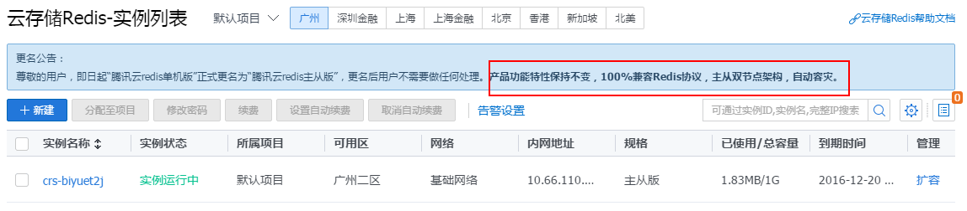

* + - 集群版

腾讯自研成熟的分布式架构，数据通过一致性hash算法的方式将数据分布存储到多台物理机，达到超大容量的技术能力，理论上容量可达到无上限，用户无需关注底层细节。

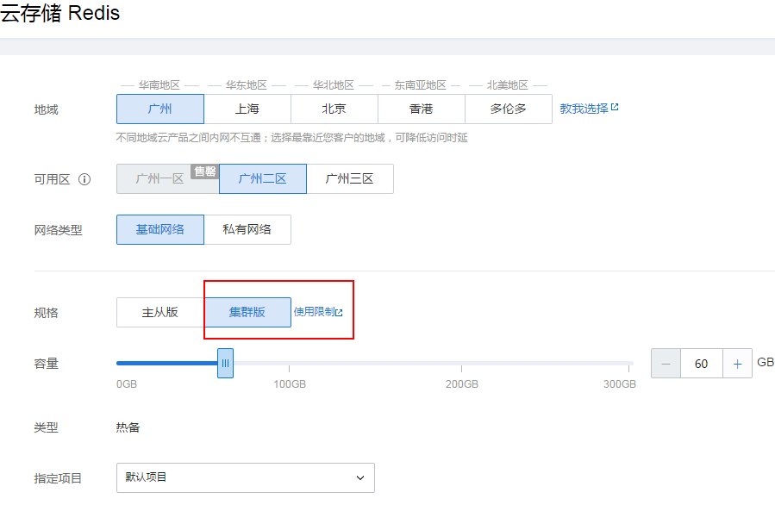

1. **可靠性**
   * + 数据恢复

腾讯云Redis流水系统提供3日内的任意时间点数据回档。流水系统记录用户对数据的每个更新操作和对应的时间点，在恢复时，您只需在Web控制台输入恢复的时间点即可将数据恢复到该时间点，为您解决数据恢复问题，使您无需担心数据丢失。

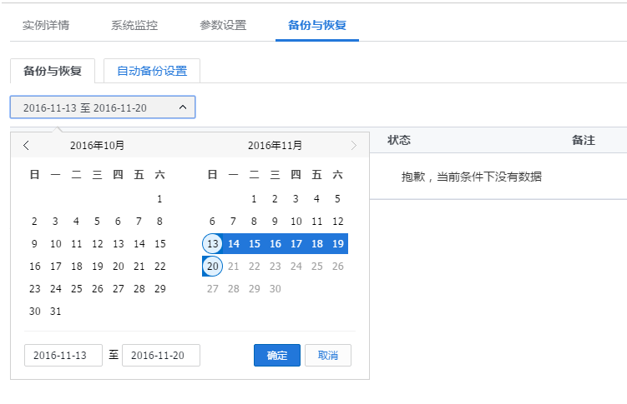

* + - 自动容灾

云数据服务采用主从热备的架构，主机数据自动同步到备机，数据保持一致，当主机出现故障时，会自动检测到故障，服务切换到备机。整个过程中用户无需做任何处理， 您完全无需担心数据丢失和服务中断。

1. **易用性**
   * + 平滑扩容

当存储容量不足时，您只需要通过云数据库的WEB管理中心，通过点击操作实现一键扩容，扩容后的实例将继承原有实例的IP和全部配置，后续将会实现自动扩容。您不需要通过程序控制进行扩容操作，也不需要担心扩容过程中出现问题，整个过程中业务访问无感知。

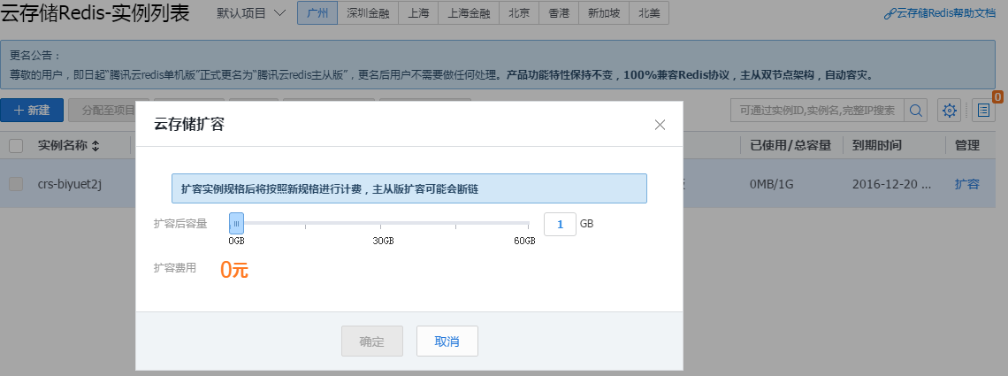

* + - 监控与告警

可视化的数据展示，监控Redis大部分命令如Set/Get以及QPS等性能指标，同时还有自定义告警，当指标超过一定阈值时自动告警，告警消息会通过电子邮件或者短信发出。监控和告警服务无需额外收费，同时当故障发生时，能帮助您快速定位问题。

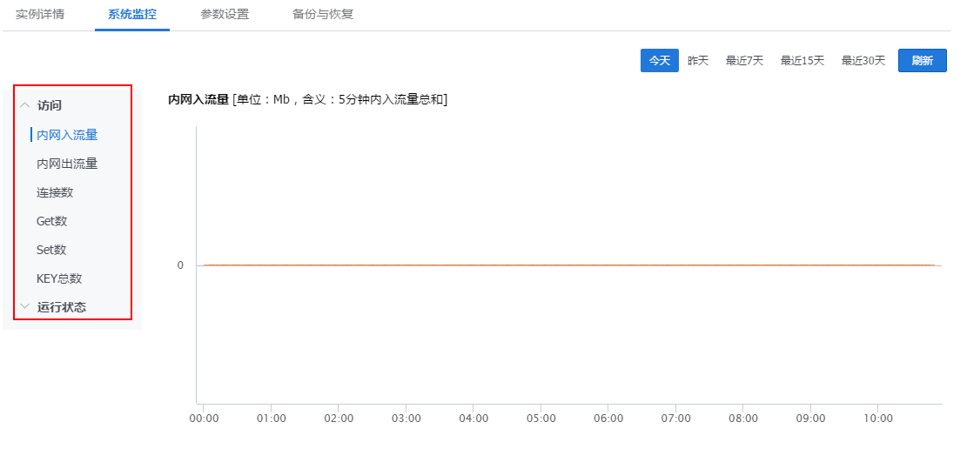

* + - 实例管理

提供Web的方式管理实例。新建、备份、回档等操作均在Web管理控制台完成，交互方式简易，同时提供专门的工具对数据进行导入导出。每个任务都会归集到任务中心，任务的进度通过进度条进行查看，简单易懂。您无需开发脚本程序去完成管理运维操作，节省大量的开发时间。

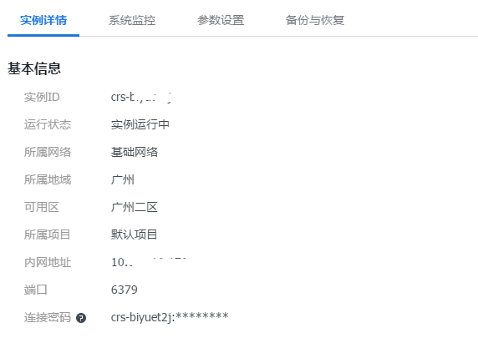

### 系统架构

CRS系统将数据的存储和用户的接入分开，同一个用户的数据分布在多台机器上，从而突破单机内存容量的限制；同时，多个用户的数据，保存在同一台机器， 通过一定的策略，隔离多个用户，避免用户之间相互影响。CRS在基于支撑日均万亿请求、5个9可靠性的Grocery存储平台之上，支持了Redis协议和存储结构，并有效解决了当前主流Redis服务存在的可伸缩性不佳、运维能力欠缺、成本高等问题，为用户提供了高可靠、高扩展、功能丰富、有竞争力的Redis云服务。

如下图所示，整个系统包括如下几部分：

* + - 在线存储系统： 接入集群、存储集群和导入导出服务；
    - 数据高可靠系统： 主备同步模块、流水系统和冷备中心；
    - 运维监控系统： 日志中心和多维监控系统；
    - 支持系统： 任务中心、配置中心和路由系统。

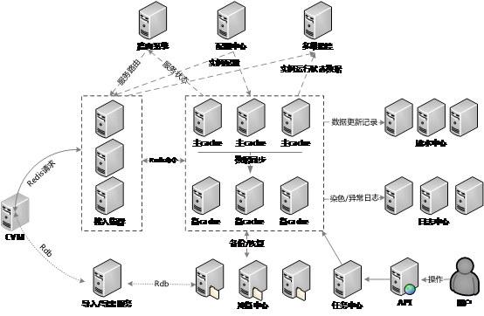

* 架构与技术特点

由接入层、数据存储层和配置运维中心三大模块组成：

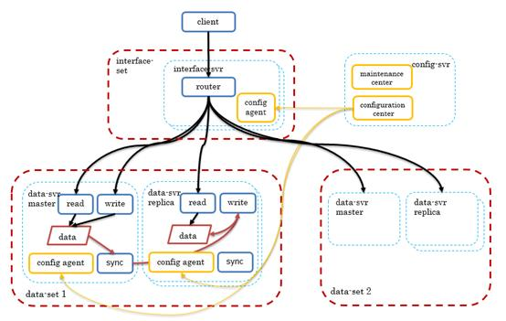

接入层（interface）：负责和用户的客户端直接通讯，无状态，可无限扩展；

数据存储层（data-svr）：负责存储用户的数据，支持多拷贝之间的同步，以及平滑扩容；

配置和运维中心（config-svr）：负责管理、下发配置信息，管理、调度运维指令，以及告警监控等功能。

* 数据分布方式

存储的数据按主key在集群中以一致性hash算法进行分布，一致性hash算法拥有无限平行扩展、消除热点、最小化迁移量等优点，算法根据主key的hash值，将其落在某台机器所属的虚节点上，以此来决定其所在机器，示意图：

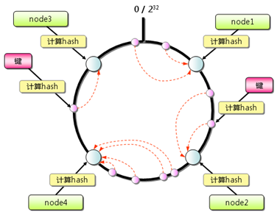

使用自研的改进割环算法来决定各机器节点在环上的位置，根据此算法的计算结果，可以在保持每台机器只有20个虚节点的前提下，支持至5000台服务器，同时保证各机器key数量和负载的最大偏差<5%。

* 同步机制和异地部署能力

数据可同时存在于多个拷贝中，采用一主多备的结构，最多支持12个拷贝（1主11备）。数据的所有改变由主机实时同步给备机，支持增量同步、全量同步以及全量数据恢复等同步机制，备机可分摊读请求，支持异地部署以提高客户读请求的响应，非常适合读多写少的场景。主备集群的状态由运维中心统一监控管理，在出现同步差异过大、死机等情况下可实现秒级的状态切换和服务恢复。

* 冷热分离

因为业务场景的关系，用户的数据，总会有访问密度的差别，某些数据比较“热”，可能会连续多次的读写访问，某些数据比较“冷”，可能会几天都得不到访问。鉴于上述情况，如果将用户数据完全部署在内存版本CRS，系统成本代价大，降低了资源有效利用率， 反之，如果将数据都部署在SSD， 可能导致访问时延加大，服务体验变差。为了取得“性价比”与“服务质量”的平衡， CRS启用了“冷热分离”的混合部署方式。

一旦启用冷热分离模式， 系统会按照预置的“冷热规则”，开始自动的识别“筛选”数据，将热数据迁移到高效的内存系统，将冷数据沉降到SSD系统。而“冷热规则”，可以根据需要，实时动态调整门限，以达到系统容量与性能的平衡。

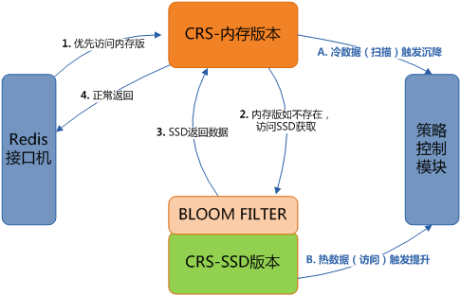

* 集群化配额管理

在云环境中，机器以分布式的方式进行工作。在单机的流量、CPU、内存等资源有限、数据热度分布不均的情况下，如何对资源进行统一有效的管理与隔离，防止单一业务大量耗费资源，进而导致整个云的服务质量下降，成为需要解决的一个问题。

为此我们开发了集群化配额管理系统。系统记录了每个业务在每台机器所使用的资源的情况，并将该数据提交到调度中心。由调度中心根据该业务在每台机器的使用情况及其所能使用的资源额度，调整该业务在每台机器的配额，同时确保所有业务在单台机器上使用的资源不会超过该机器的最大能力，防止机器过载的情况发生。

* 分布式事务

Redis单机版本提供多条命令事务支持，扩展到分布式系统，这里需要引入分布式事务的能力。CRS对分布式事务的支持，原理与“二阶段提交”类似，首先为确保事务的一致性，事务执行的协调者，会生成全局的事务ID， 用事务ID来锁定分布式的资源，资源一旦被锁定，仅持有该事务ID的执行过程，可以访问或修改该资源，其它访问被阻塞或丢弃。当资源锁定都OK后，可以认为资源准备成功，开始申请资源修改过程，所有操作结束后， 协调者主动发起释放锁，通知各资源提交，事务成功结束。如果修改操作失败，协调可以发起回滚操作，终止事务提交。

整个过程中，可能会遇到两种异常：链路不可达，节点异常宕机。 CRS采用了两种手段来应对， 其一是定时解锁与主动回滚机制，主要应对链路不可达引起的超时异常；另一是事务流水日志恢复机制，主要应对节点宕机引起的提交异常。

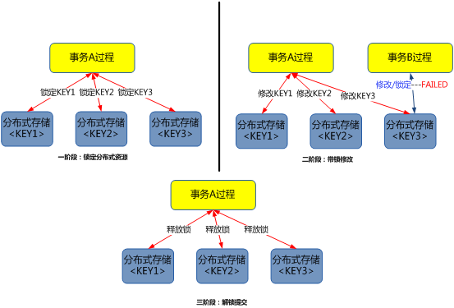

* 数据用户管理机制

CRS提供了数据导入、导出、快照和记录流水功能，在数据管理方面，形成完整的闭环解决方案，为用户数据提供健康保障。

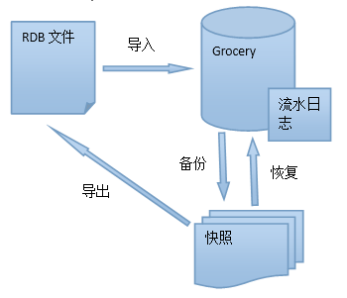

### 云缓存监控

由于CRS系统中，每一台机器都会服务多个业务，需要对各个业务的各种命令进行监控，因此加入了多维上报系统。

多维上报系统提供简单高效的上报接口并支持从任意维度进行数据的上报和聚合。后端存储服务会根据业务的上报信息自动建表和分表，因此业务无需事先申请需要上报的维度，可以自由扩展。由于上报的数据量巨大，多维上报系统在客户端会对一分钟内的数据进行一次汇聚再传递到服务端做存储，以减小对服务端的压力。

腾讯云提供了完整的系统监控内容，包括内网入流量，内网出流量，连接数，Get数，Set数，Key总数等统计数据内容。

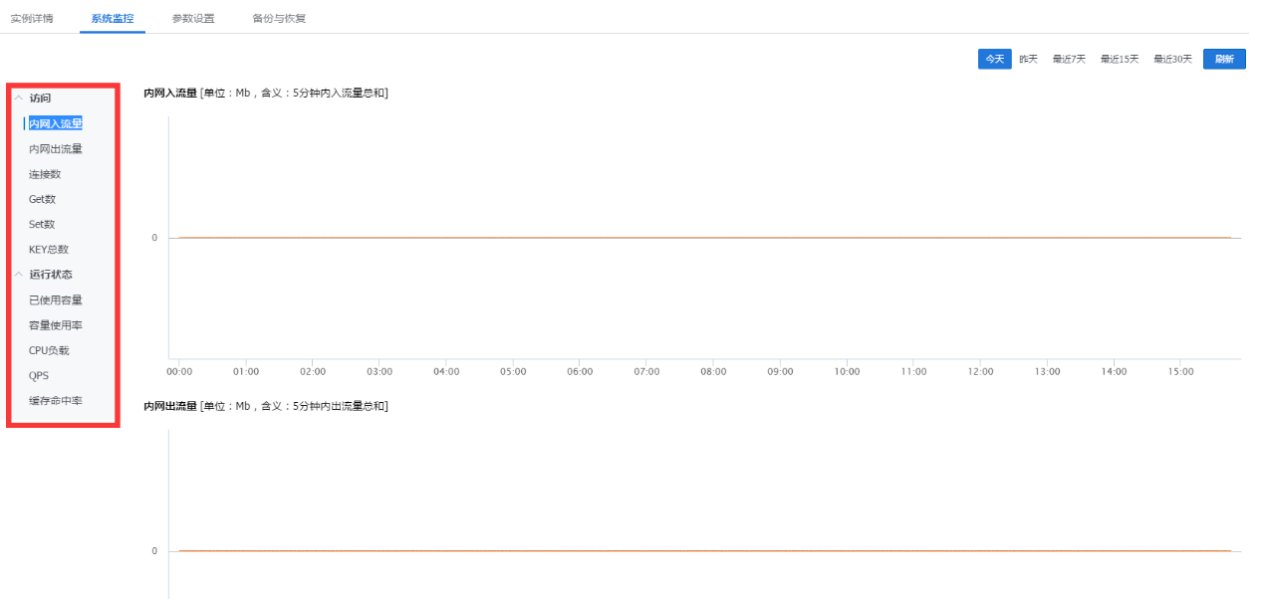

**监控介绍**

1.腾讯云Redis监控提供全方位的监控数据和自定义告警功能，监控指标包括负载监控，访问统计，网络流量等重要指标。

2.监控数据通过部署在每台母机上的Agent进行定时采集，然后上报给数据中转节点，通过中转节点进行数据检查，汇总，然后批量上报给云监控系统Barad(腾讯内部系统)，Barad提供数据展示、数据查询API以及自定义告警等功能。

3.监控图示可以在实例详情列表中查看

4.可以查看近30天的监控数据

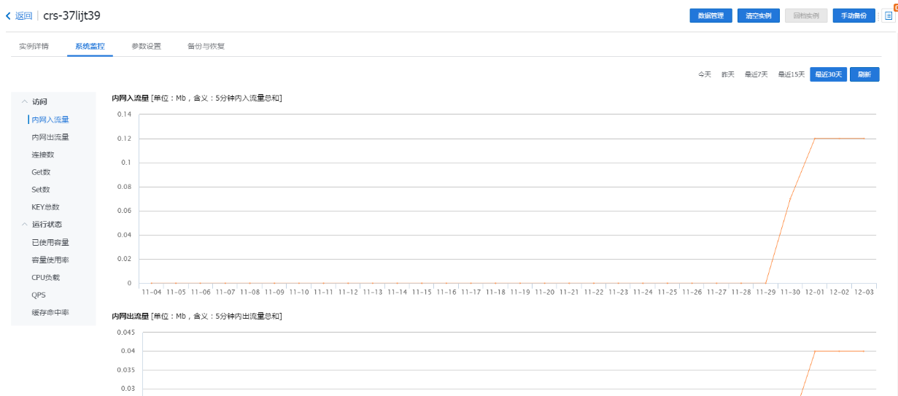

## 云监控

### 产品概览

腾讯云监控也是一个开放式的监控平台，支持用户上报个性化的指标，提供多个维度，多种粒度的实时数据统计以及告警分析。并提供开放式的API，让客户通过接口也能够获取到监控数据。

监控界面如下图所示：

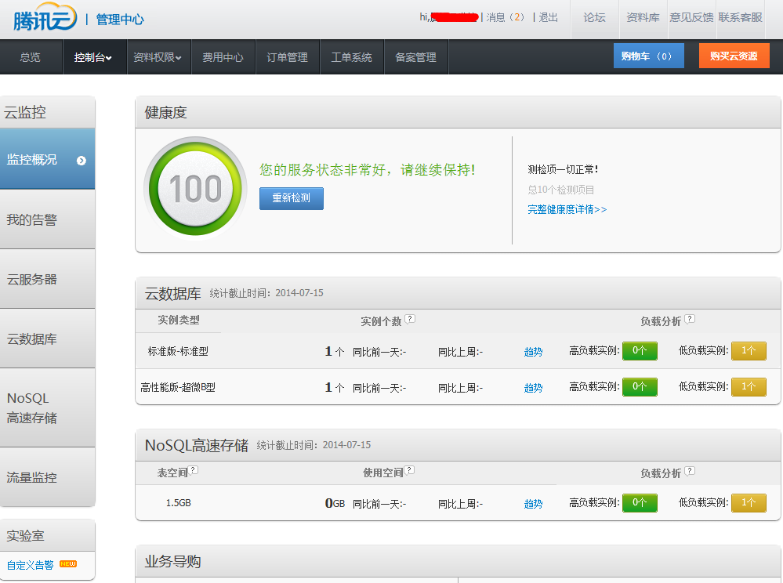

云监控可以对云上各项产品形成形然的对接，可以预设很多监控内容，避免了大量的监控设置工作，提高效率。

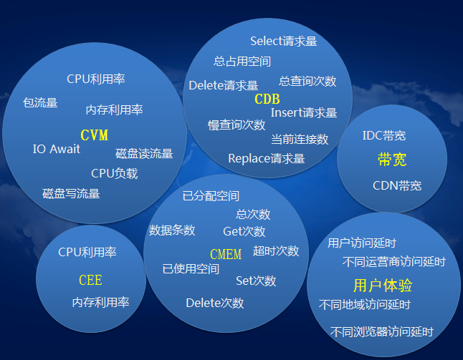

### 产品特性

* 立体化的数据监控

对于腾讯云服务提供全方位监控，直观展示各种云服务的资源使用状况、负载状况性能及系统健康状况等

* 智能化的数据分析

借助于腾讯海量数据处理能力能够对于资源及成本进行智能化的分析，提供运营日报周报运营质量分析报告等，助您缩减运营成本，改善运营质量

* 实时化的故障告警

准确及时的故障发现及告警服务，使您及时掌控及处理系统突发故障

### 云服务监控

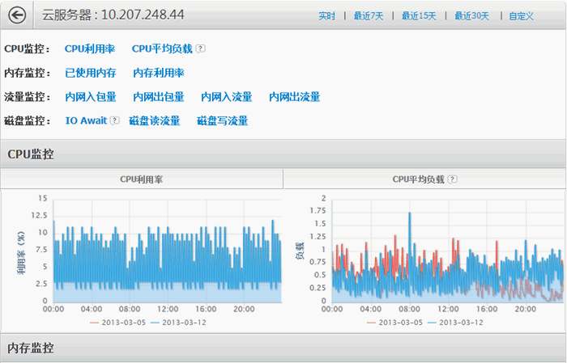

|  |  |
| --- | --- |
| **监控指标** | **指标说明** |
| CPU利用率 | 云服务器五分钟平均CPU利用率 |
| CPU平均负载 | 云服务器五分钟平均负载 |
| 已使用内存 | 云服务器当前已使用内存 |
| 内存利用率 | 云服务器内存利用率 |
| 内网入包量 | 云服务器内网网卡每秒入包量 |
| 内网出包量 | 云服务器内网网卡每秒出包量 |
| 内网入流量 | 云服务器内网网卡每秒入流量 |
| 内网出流量 | 云服务器内网网卡每秒出流量 |
| IO Await | 平均每次设备I/O操作的等待时间 (毫秒)，等同于iostat 命令输出的await指标 |
| 磁盘读流量 | 云服务器磁盘每秒的读取量 |
| 磁盘写流量 | 云服务器磁盘每秒的写入量 |

### 云数据库监控

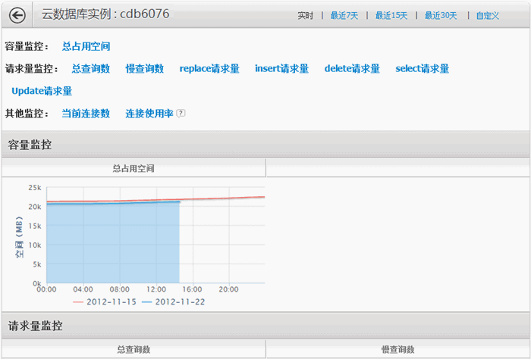

|  |  |
| --- | --- |
| **监控指标** | **指标说明** |
| 总占用空间 | 云数据库总的占用空间 |
| 总查询数 | 云数据库每秒总的操作量（select，insert，update，delete，repalce操作量之和） |
| 慢查询数 | 云数据库每秒慢查询的次数 |
| replace请求量 | 云数据库每秒replace的请求量 |
| insert请求量 | 云数据库每秒insert的请求量 |
| delete请求量 | 云数据库每秒delete的请求量 |
| select请求量 | 云数据库每秒select的请求量 |
| update请求量 | 云数据库每秒update的请求量 |
| 当前连接数 | 云数据库总的连接数 |
| 连接使用率 | 云数据库总的连接数占实例最大连接数的百分比 |

### 流量监控

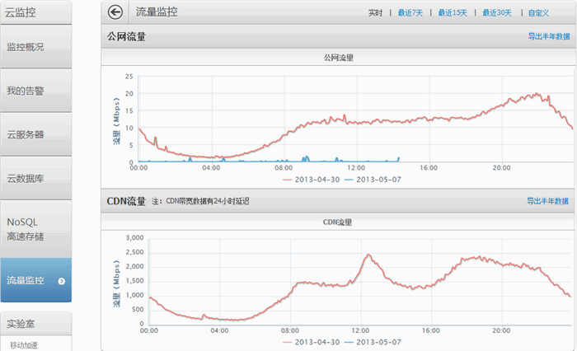

|  |  |
| --- | --- |
| **监控指标** | **指标说明** |
| IDC流量 | 实时与历史IDC流量波动展示（Mbps） |
| CDN流量 | 历史CDN流量波动展示（Mbps） |

### 自定义监控

1. **创建自定义监控配置项**

* 登录腾讯云控制台，选择【云监控】-【自定义监控】，点击展开【监控配置】选项卡。在页面顶部点击【新增配置项】按钮，进入创建自定义命名空间、纬度和指标页面。
* 选择地域，输入自定义的命名空间、纬度、监控指标、指标中文名和单位，点击【确定】按钮即可完成自定义监控配置项

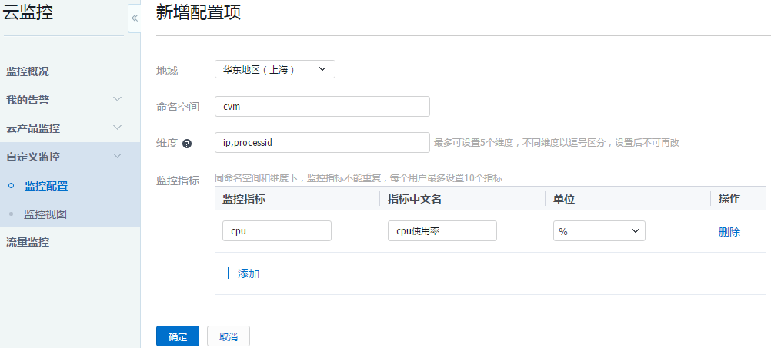

1. **监控数据查看**

登录腾讯云控制台，选择【云监控】-【自定义监控】，点击展开【监控视图】选项卡。选择想要查看的地域、命名空间、维度就能查看实时数据列表：

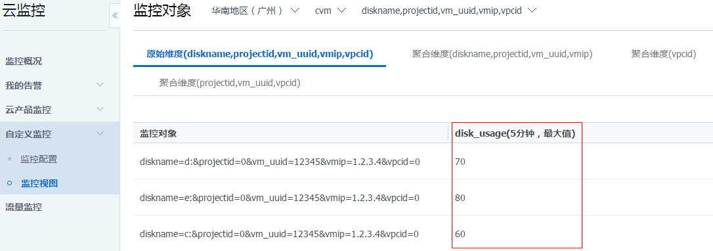

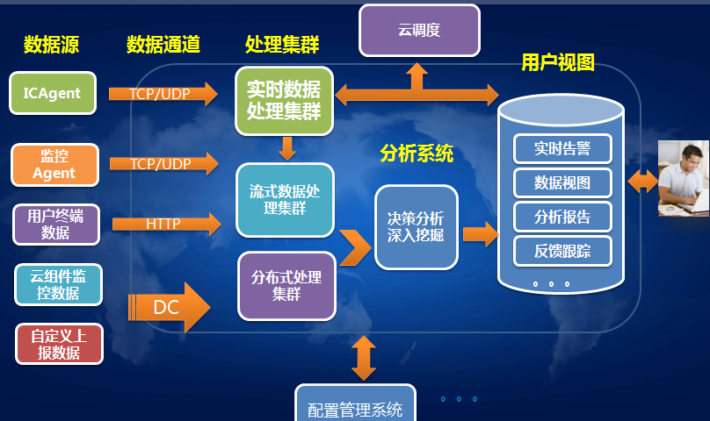

# 平台设计

## 场景业务管理平台

### 平台概述

为了让银行可以更便捷管理场景业务商户、数据与应用，从而提出场景业务管理平台的建设。作为管理场景商户业务和各场景平台业务承上启下的中间平台，简化银行场景业务管理与商户拓展开户、场景交易归集统计与分析，一体化管理场景业务。

场景业务管理平台主要划分为两种角色定位前端界面平台：运营管理平台、拓展管理平台。两者大体功能一致，仅在使用中针对不同的银行机构层级进行登录划分，区别如下：

|  |  |  |
| --- | --- | --- |
| **银行层级** | **前端平台** | **使用人员** |
| 总行 | 运营管理平台 | 场景业务管理运营关联部门 |
| 分支行 | 拓展管理平台 | 一级分行、二级分行、支行网点及客户经理 |

1. 运营管理平台主要针对于总行层级，由总行场景业务管理运营部门进行场景业务机构层级下发、商户数据监测、交易数据统计分析等业务管理工作；
2. 拓展管理平台主要针对于一级分行、二级分行、支行网点以及客户经理，进行场景业务商户拓展营销开户、商户进展状态追踪、交易数据展示等拓展维护工作。

场景业务管理平台支持不同的分支机构层级自定义场景、应用、权限等功能配置，并采用业内高效简洁的业务流程提高系统人性化操作易用性。

### 平台价值与意义

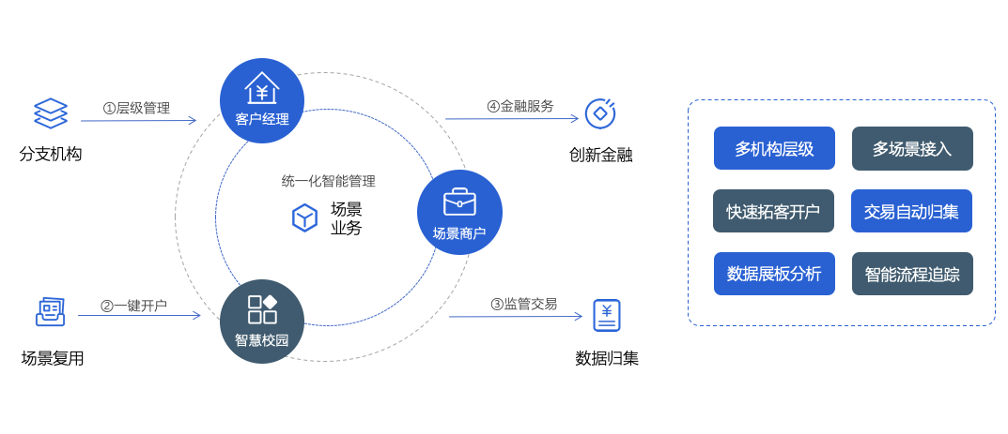

通过场景业务统一化管理，为银行带来高效的场景业务管理，解决分支机构急需快速拓展场景商户与场景应用复用的问题，从而提升开户效率、降低业务管理成本，智能化流程让商户进展得到更好的状态追踪，便于银行内部业绩考核，同时对场景商户的交易数据得到更进一步的归集与统计分析，通过数据展板可以更清晰的发现场景业务拓展状况。

### 平台运作模式

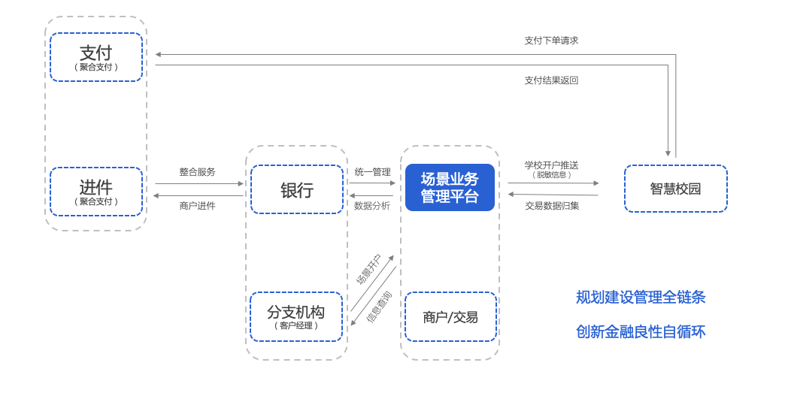

银行通过整合现有聚合支付服务，开放对应场景业务供分支机构进行场景商户营销拓展，同时支持对已接入场景业务的商户进行统一化管理，对商户交易数据进行自动归集与统计分析处理，并自动生成相关统计报表供银行监控场景业务的发展状况。

### 业务流程设计

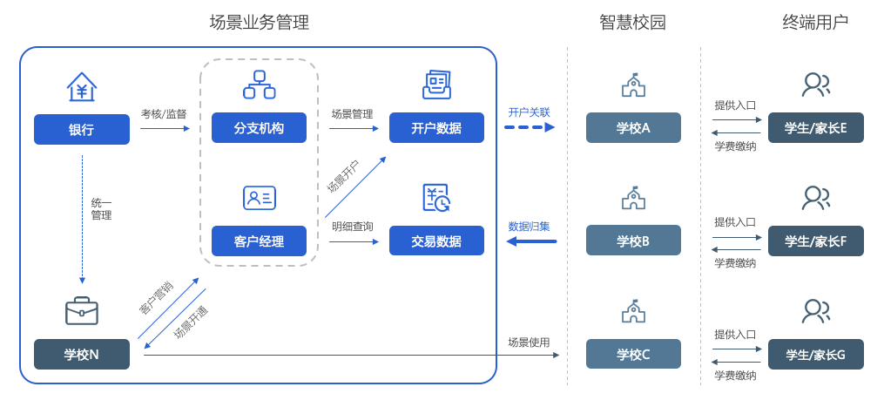

总行场景业务管理运营部门可通过分支机构层级进行场景业务下发，分支机构根据下发场景进行场景商户营销拓展工作，商务洽谈签署后进行开户录入工作，录入信息审核通过后，系统会通过接口推送开户信息至智慧校园系统进行学校账号创建与关联，学校即可开展正常校园缴费工作，提供相应的缴费小程序码供学生家长进行扫码缴费。

业务管理平台会定时从智慧校园系统中拉取相关缴费交易数据，并自动进行商户关联归集工作与统计分析，届时相对应的分支机构即可查看本区域及下属区域内拓展的场景商户交易报表数据，总行可以进行全行的场景交易数据报表监测分析。

### 平台功能模块

#### 功能列表

|  |  |  |
| --- | --- | --- |
| **前端平台** | **一级功能** | **二级功能** |
| 运营管理平台 | 分支机构 | 分支机构管理（含一级分行管理） |
| 商户中心 | 商户开户、场景选择、应用选择、拓展信息配置、商户进展追踪、一键发布 |
| 交易中心 | 交易订单管理、交易统计分析 |
| 数据中心 | 运营数据报表、运营数据展板 |
| 系统中心 | 基础信息管理、岗位权限管理、部门员工管理、消息任务通知、系统操作日志 |
| 拓展管理平台 | 分支机构 | 分支机构管理（仅二级分行、支行网点管理） |
| 商户中心 | 商户开户、场景选择、应用选择、拓展信息配置、商户进展追踪、一键发布 |
| 交易中心 | 交易订单管理、交易统计分析 |
| 数据中心 | 运营数据报表 |
| 系统中心 | 基础信息管理、岗位权限管理、部门员工管理、消息任务通知 |

#### 岗位权限管理

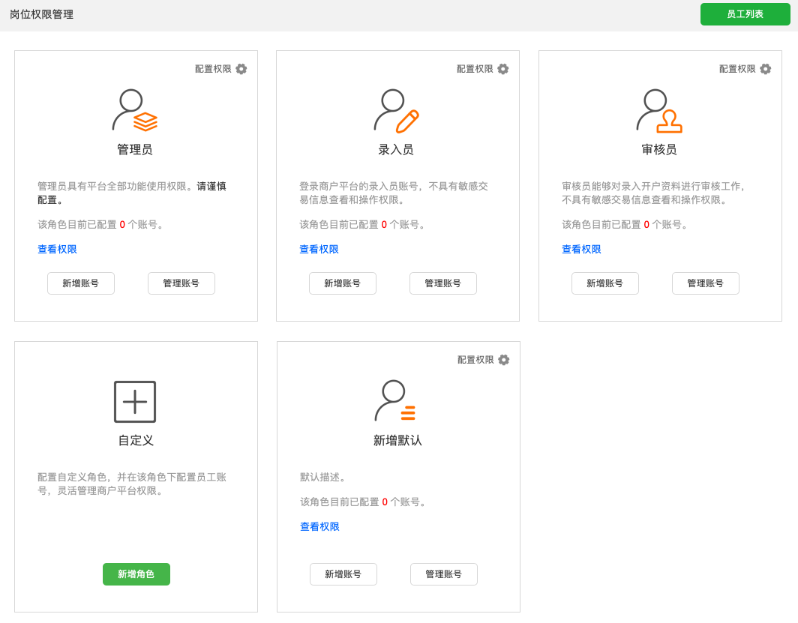

（图1）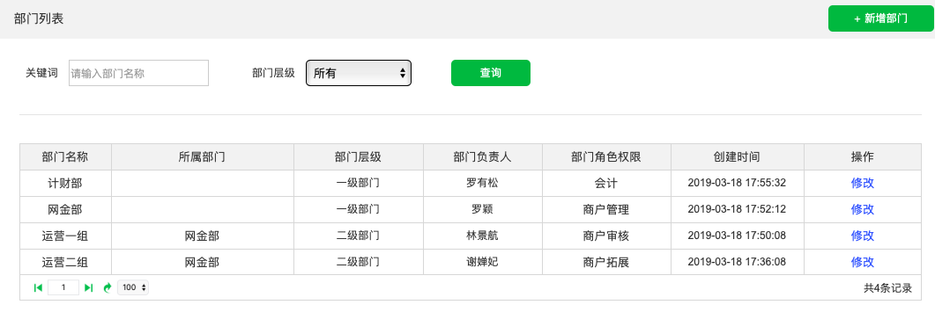

（图2）

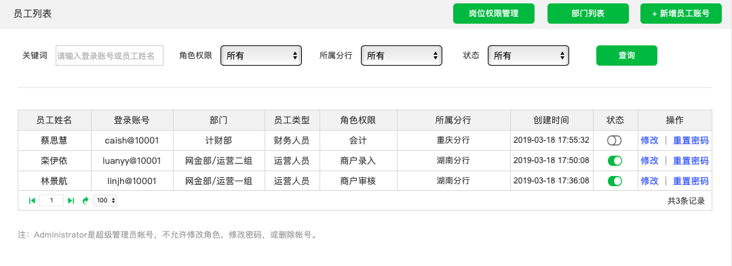

（图3）

* **功能说明**
* 点击顶部导航栏【系统中心】-【岗位权限】，可查看当前账户管理范围的角色信息（如图1），系统默认给机构超级管理员账号分配管理员、录入员、审核员三个岗位角色；
* 点击“查看权限”、“权限配置”、“新增角色”按钮时，弹出角色权限配置窗口，可以编辑角色的名称、图标、权限配置等信息；
* 点击“员工列表”按钮，可查看所有角色的员工列表（如图3）；
* 点击角色中的“管理账号”按钮，可查看当前角色的员工列表；
* 点击“部门列表”-“新增部门”按钮，可以进行自定义部门创建新增，最多支持二级部门创建与挂靠（如图2）。
* 点击“新增员工账号”按钮或点击员工列表中“修改”，可以编辑员工账号信息和相应的权限配置，当由角色的账号管理新增或编辑员工时，不显示权限配置的角色权限。
* **数据说明**
* 员工姓名：对应员工的姓名；
* 登录账号：该员工的平台登录账号；
* 部门：该员工所属的部门；
* 员工类型：该员工的员工类型，有：运营类型、商务类型、其他按类型；
* 角色权限：该员工的岗位权限；
* 所属分行：该员工归属的一级分行名称；
* 创建时间：该员工账号的创建时间；
* 状态：可以对该员工进行状态启用管理；
* 操作：修改员工信息，重置密码。

## 基础中台

### 统一身份认证

智慧校园银校版需要建设统一的基础数据中心、统一身份认证、统一服务平台、进一步整合现有系统。

基础数据库意义在于可以实现后续拓展业务系统的无缝整合，打破信息孤岛，实现数据共建共享。腾讯智慧教育数据中心提供教育大数据采集、存储、分析平台，用户可在该平台上对教育基础数据及应用业务数据进行统一管理，对数据标准进行统一规范，并对海量数据进行多维度的、高效的分析挖掘。统一身份认证和基础数据同步服务实现统一的系统登录、安全认证和基础数据共享。实现一个用户在多个端的数据。

### 基础数据管理

基础中台对基础数据进行管理维护，当应用接入的数据，会经过数据层中数据存储层、数据治理层、数据无服务层、运营服务总线、数据交换层五部层级的处理，实现对结构化及非结构化源数据的存储、备份、聚合、清洗、标准化、鉴权、建仓、分析等操作，保证处理过后的源数据整洁可用，并安全存储。

#### 局校信息管理

行方可以对于拓展的教育局和学校信息进行管理维护，如下图：

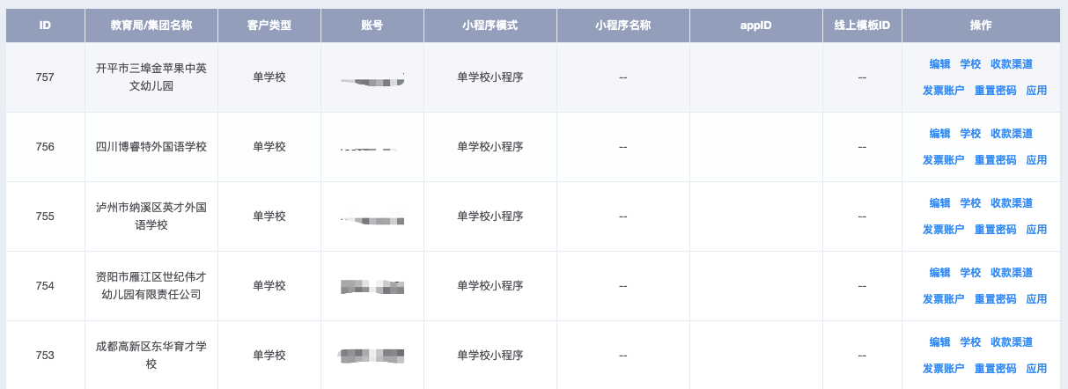

#### 教师信息管理

教育局可以对管辖区域学校的教师信息进行统一管理，学校可以对本校教师信息进行管理，如下图：

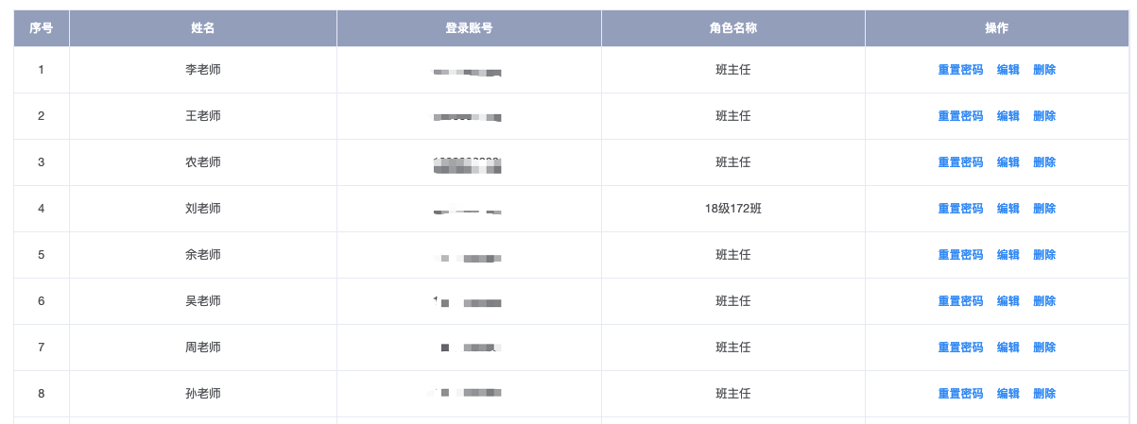

#### 学生信息管理

教育局可以对管辖区域学校的学生信息进行统一管理，学校可以对本校学生信息进行管理。班级老师可以对本班级的学生信息进行管理，如下图：

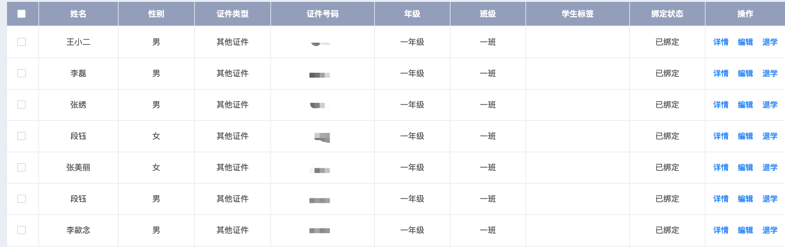

#### 数据整合展示

智慧校园银校版会对基础数据和应用产生的数据进行整合，经过分析后使用大屏展示,如下图：

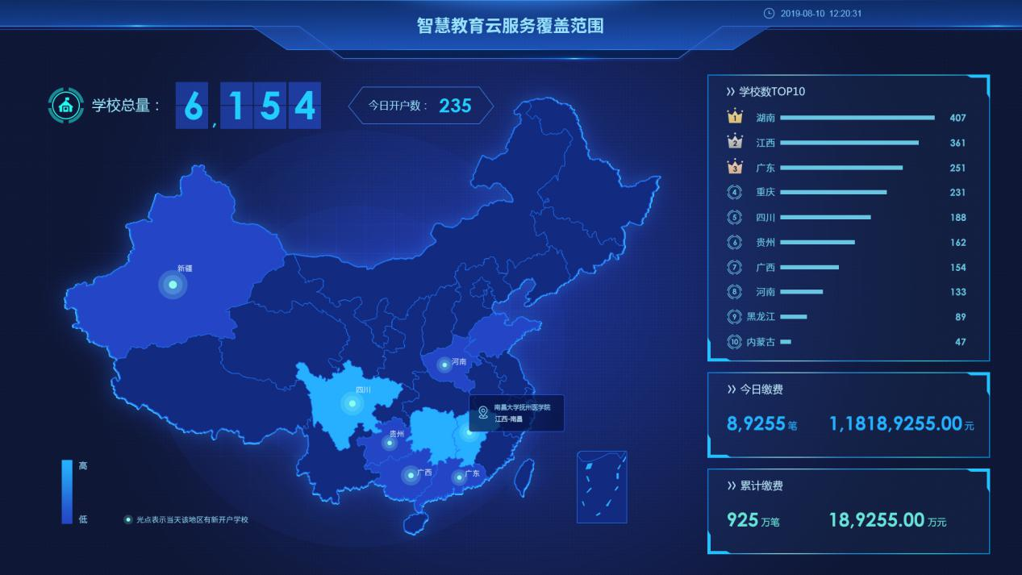

#### 金融能力衍生

智慧校园银校版对接行内的开放银行，根据开放银行提供的支付、二类户、分期等底层能力打造教育行业金融场景的基础能力。

例如通过二类户可以衍生出家长的教育钱包，钱包可以接收教育补助应用发放的补助款，也可以用于校园缴费应用的费用缴纳，结构如下图：

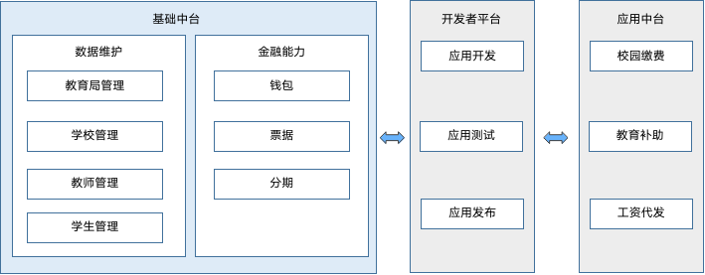

## 开发者平台

### 开发者平台简介

腾讯智慧校园银校版开放平台致力于打造一站式智慧校园解决方案，深度挖掘银行金融业务在校园场景的创新、融合；开放平台以“云+端”的形式，向教育局、学校提供教育缴费、云门禁、云发票、教育补助发放、校园一卡通等多项服务，并支持教育局、学校已有项目的接入，为教育局、学校提供更好的智慧校园生态服务。

### 开发者平台结构图

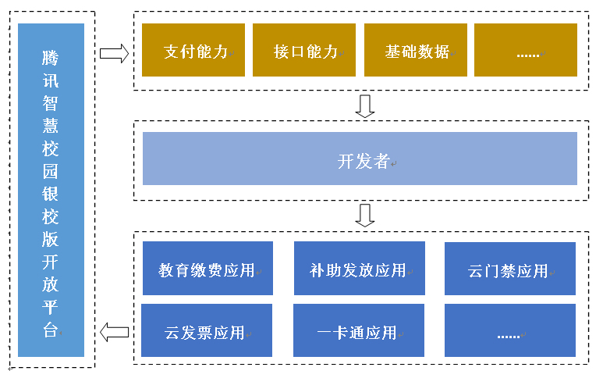

### 开放平台特色

* **一站式解决方案**

作为一个综合性的智慧校园平台，提供教育缴费、云门禁、云发票、校园一卡通等多项服务，支持其他开发者接入开放平台，可以同时为教育局、学校提供所需的多项服务能力，一站式解决了需要到不同需求的教育局、学校获取服务的繁琐过程，让智慧校园建设更简单、实用、安全。

* **无限可扩展能力**

智慧校园开放平台除了目前开放的教育缴费、云门禁、云发票、消息通知、教育补助发放等能力外，随着技术的发展以及更多开发者的接入、校园场景的需求挖掘创新，会有更多的服务能力相继开放，打造无限可扩展的智慧校园开放平台。

## 应用前台

### 教育缴费



学校或者教育局可以在管理端创建收费项目，发起面向学生和家长的学费、杂费、课本资料费、住宿费、餐费等收款，学生及家长可通过小程序、公众号、掌银导等渠道支付学校相关费用，缴费项目详细展示，避免出现缴费遗漏，告别排队和找零，提升校园缴费效率和保证资金安全。

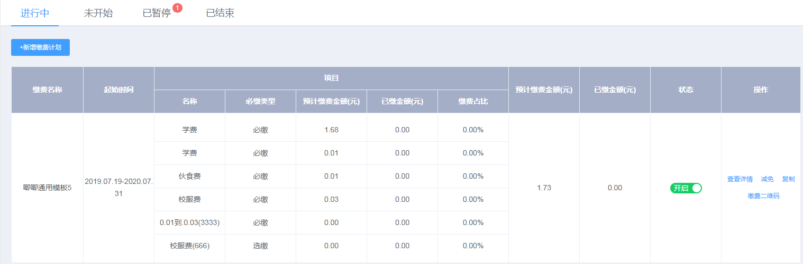

（图1）

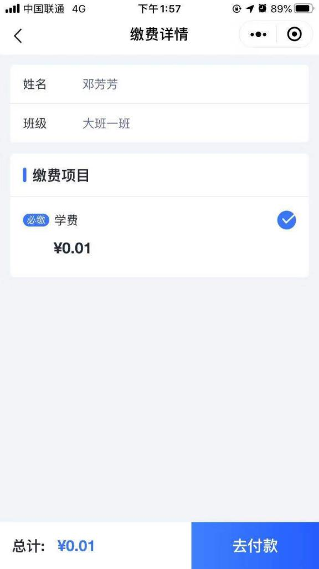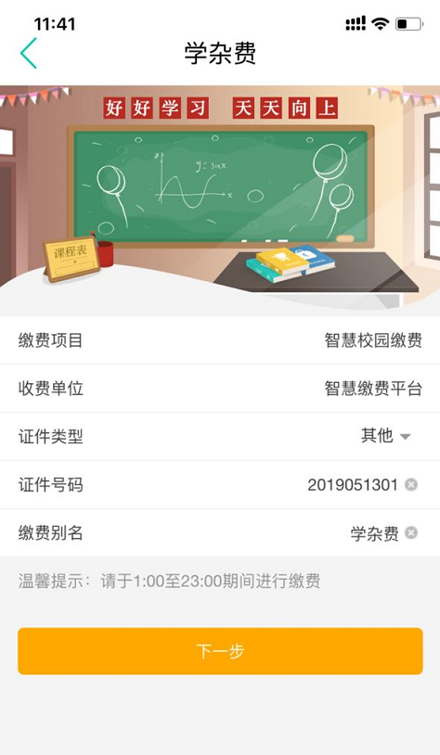

（图2）

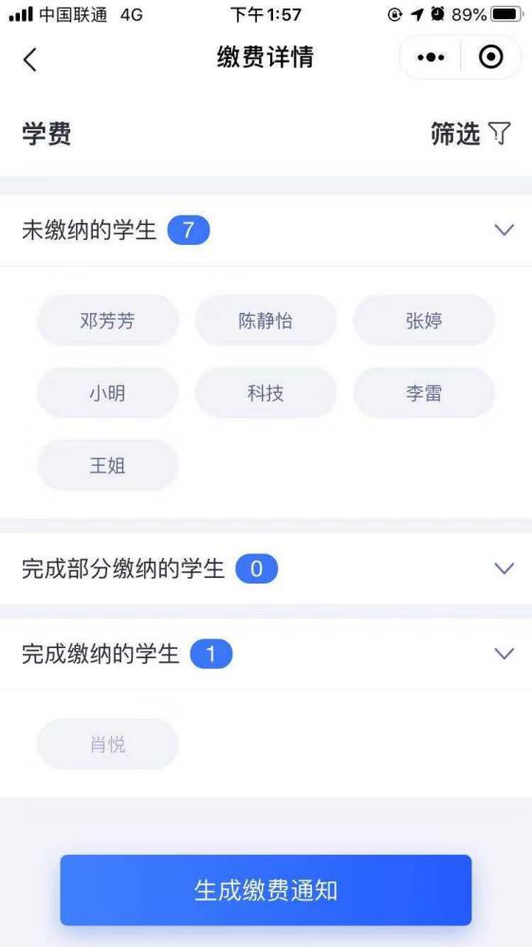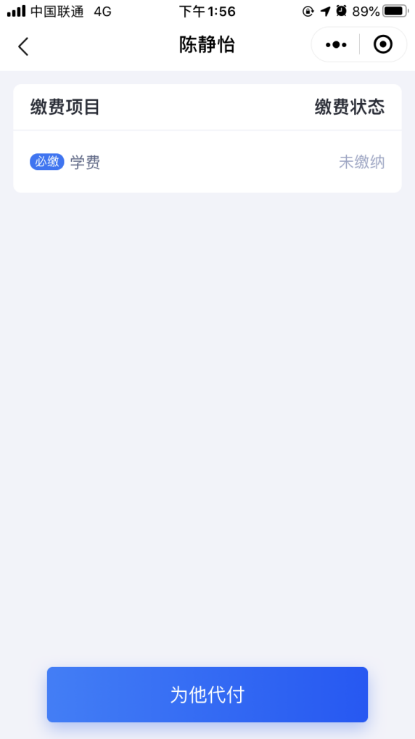

（图3）

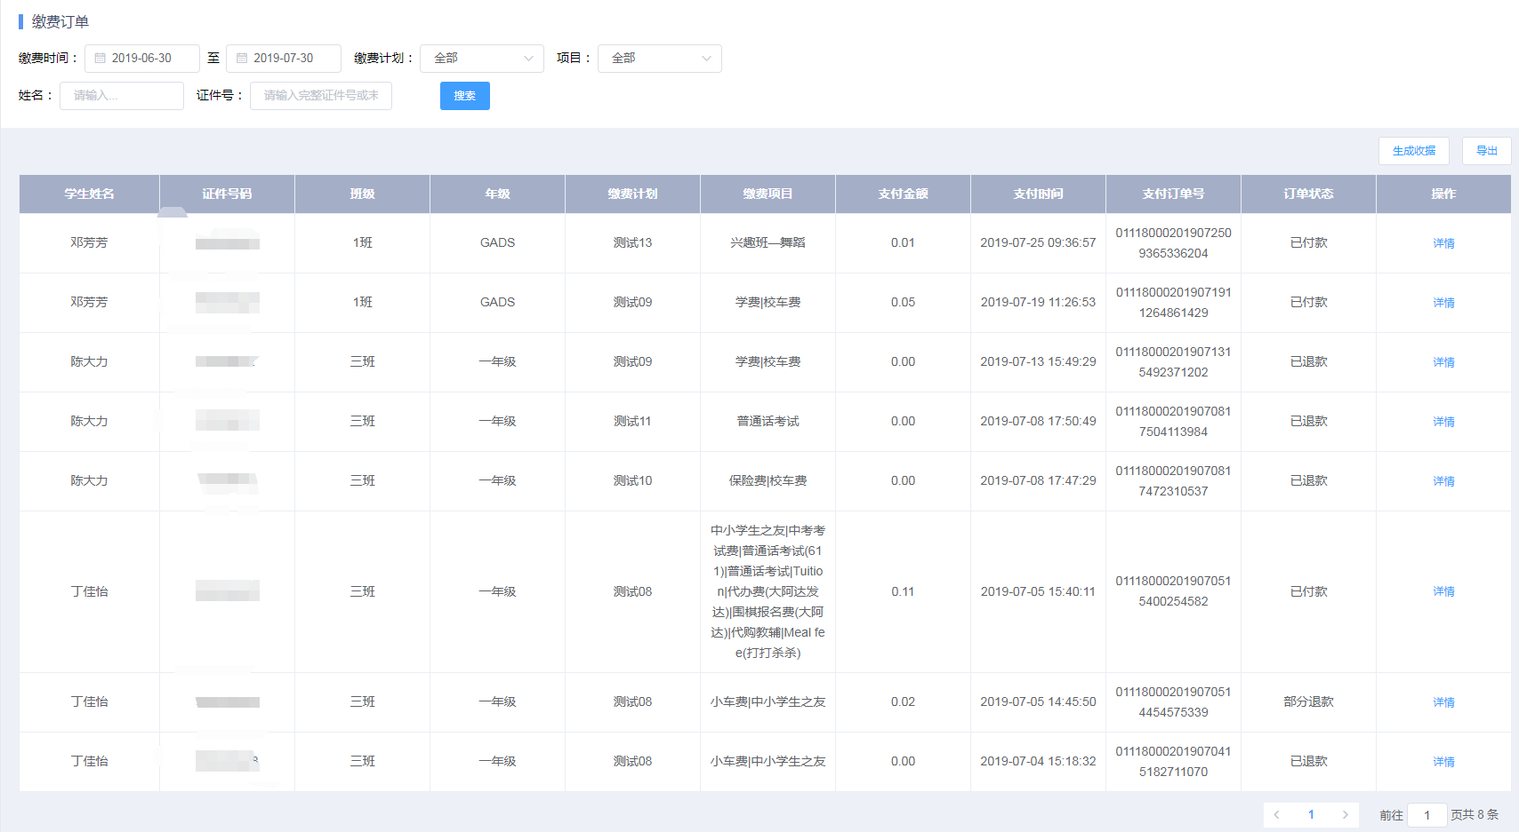

（图4）

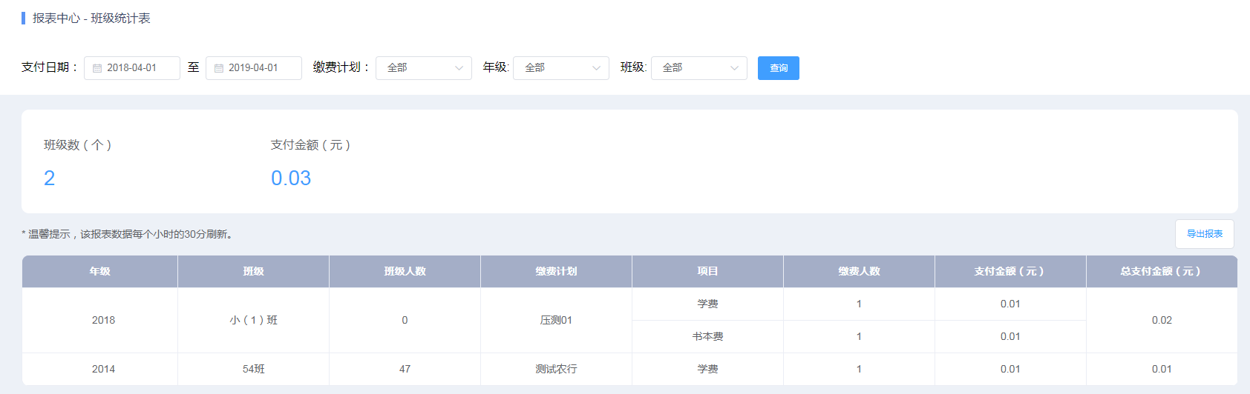

（图5）

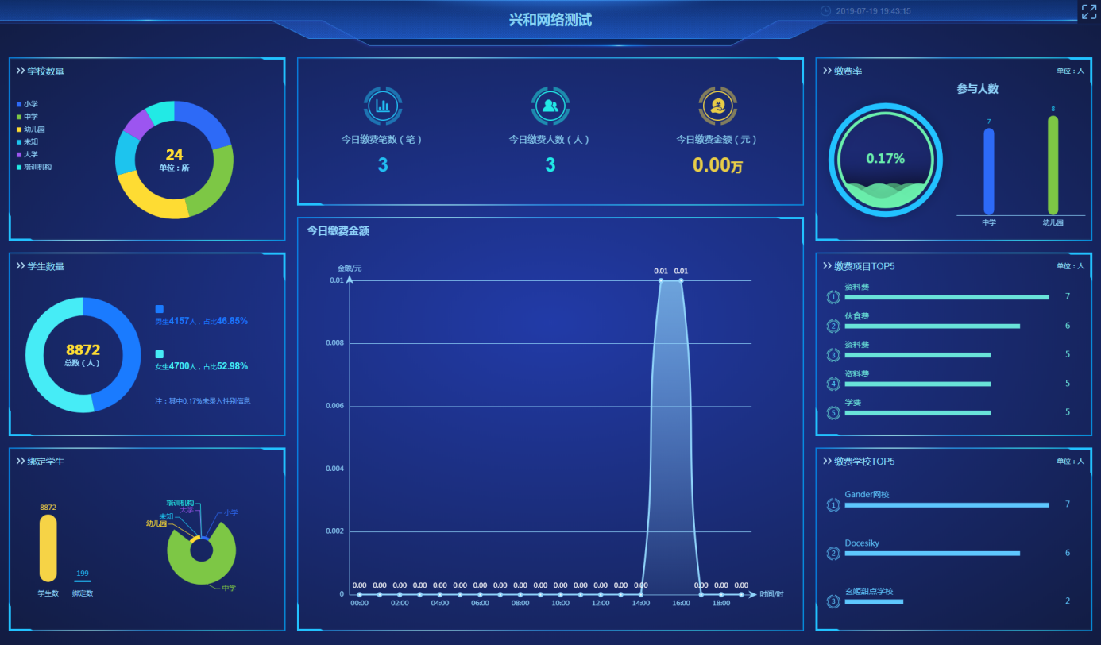

（图6）

功能特点：

* 学校灵活配置缴费项目，快捷发起校园收费
* 家长轻松完成在线缴费
* 缴费记录随时可查
* 缴费进度实时监控
* 在线退款

### 电子发票

智慧校园提供的是增值税电子发票，同普通发票一样，由税务局统一发放，全国统一编码，采用统一防伪技术，同时附有电子税局的签名机制。

学校需要在后台开设电子发票的缴费项目，家长和学生在移动端缴完特定的项目后，可随时申请开具电子发票。

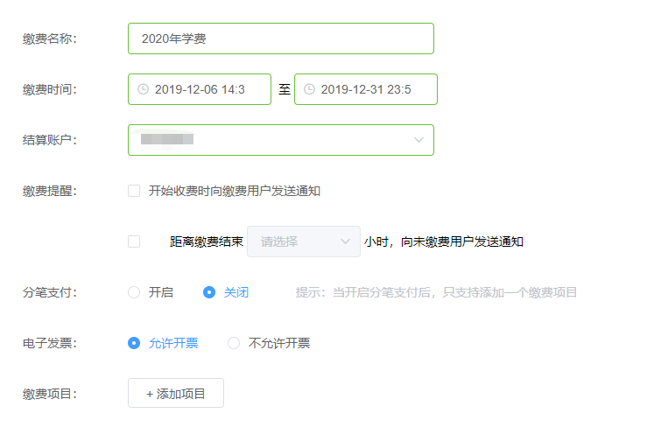

图（1）

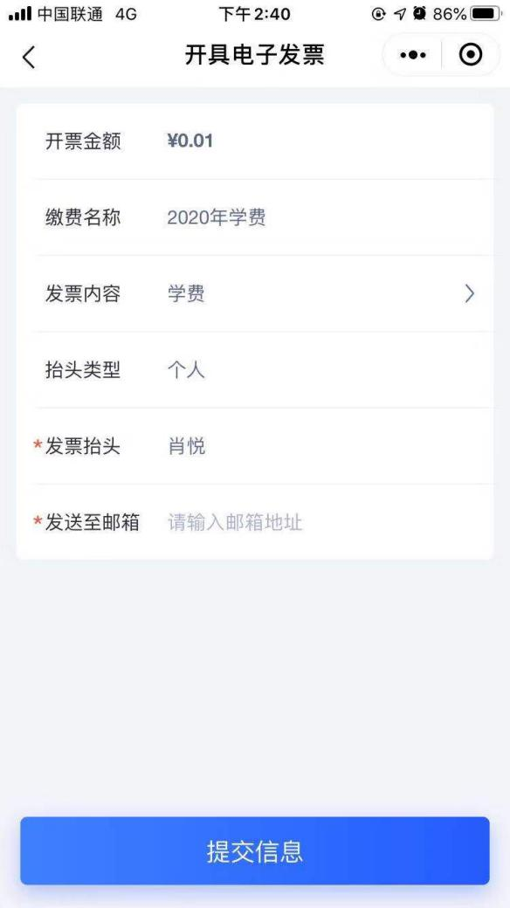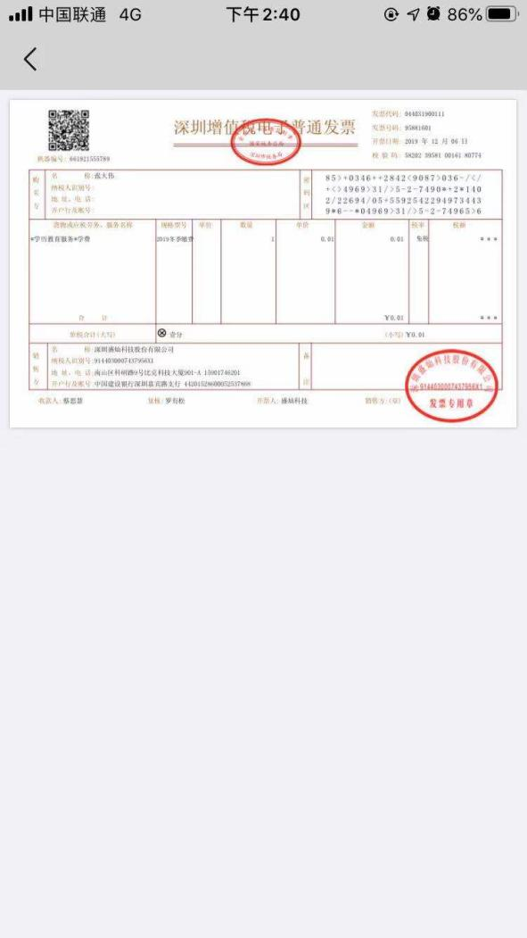

图（2）

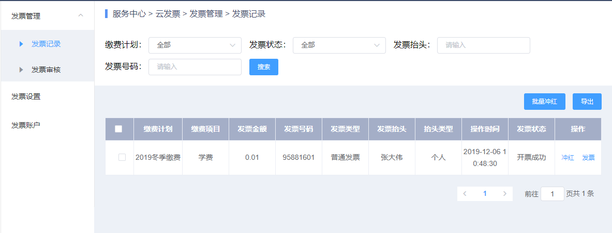

图（3）

功能特点：

* 学校发票设置灵活
* 家长一键开票，随时可以查
* 发票数据智能化生成
* 发票冲红

### 校园智慧一卡通

智慧校园一卡通平台将整合与校园生活息息相关的门禁闸机、消费机、红外测温、电子图书馆、视频监控等硬件设施，形成智慧校园生活平台，为校园提供门禁、考勤、消费、晨检监控、教室领用、平安校园等智能化综合解决方案。

4.4.3.1需求分析

食堂及小卖部消费管理子系统可为学校所有学生，老师，外来人员提供服务，（学校认可）的所有人可以在食堂、小卖部用一张卡进行消费，方便师生的生活，实现“一卡通用，走遍校园”。

根据学校的实际情况，可以根据学校内部人员的级别指定不同级别人员在不同区域消费就餐，可对消费人员类别的地点、时间进行限制。

备注：本设备可实时+脱机使用，目前设备可考虑扩展成个性化+透支结合的方式。

4.4.3.2各用户端软件介绍

1）学校管理后台

a) 学校后台登录页面：

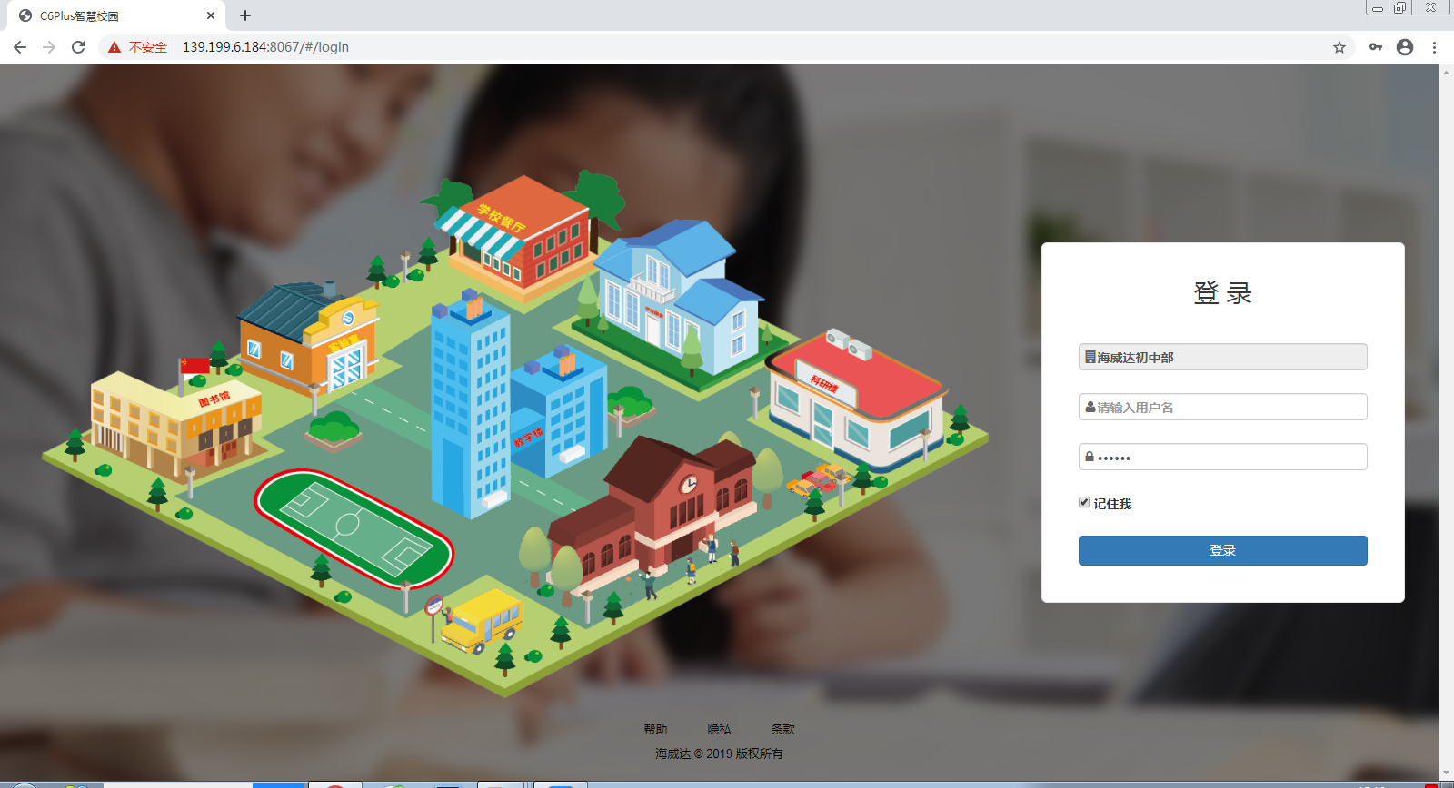

b) 学校门禁出入记录页面：

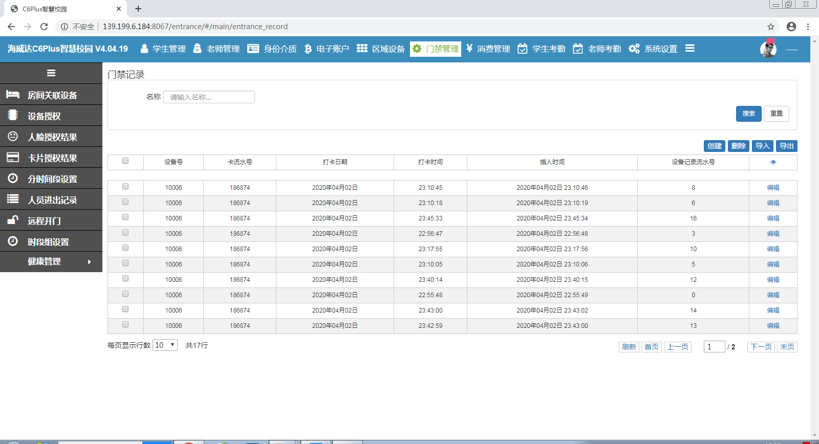

c) 消费流水页面：

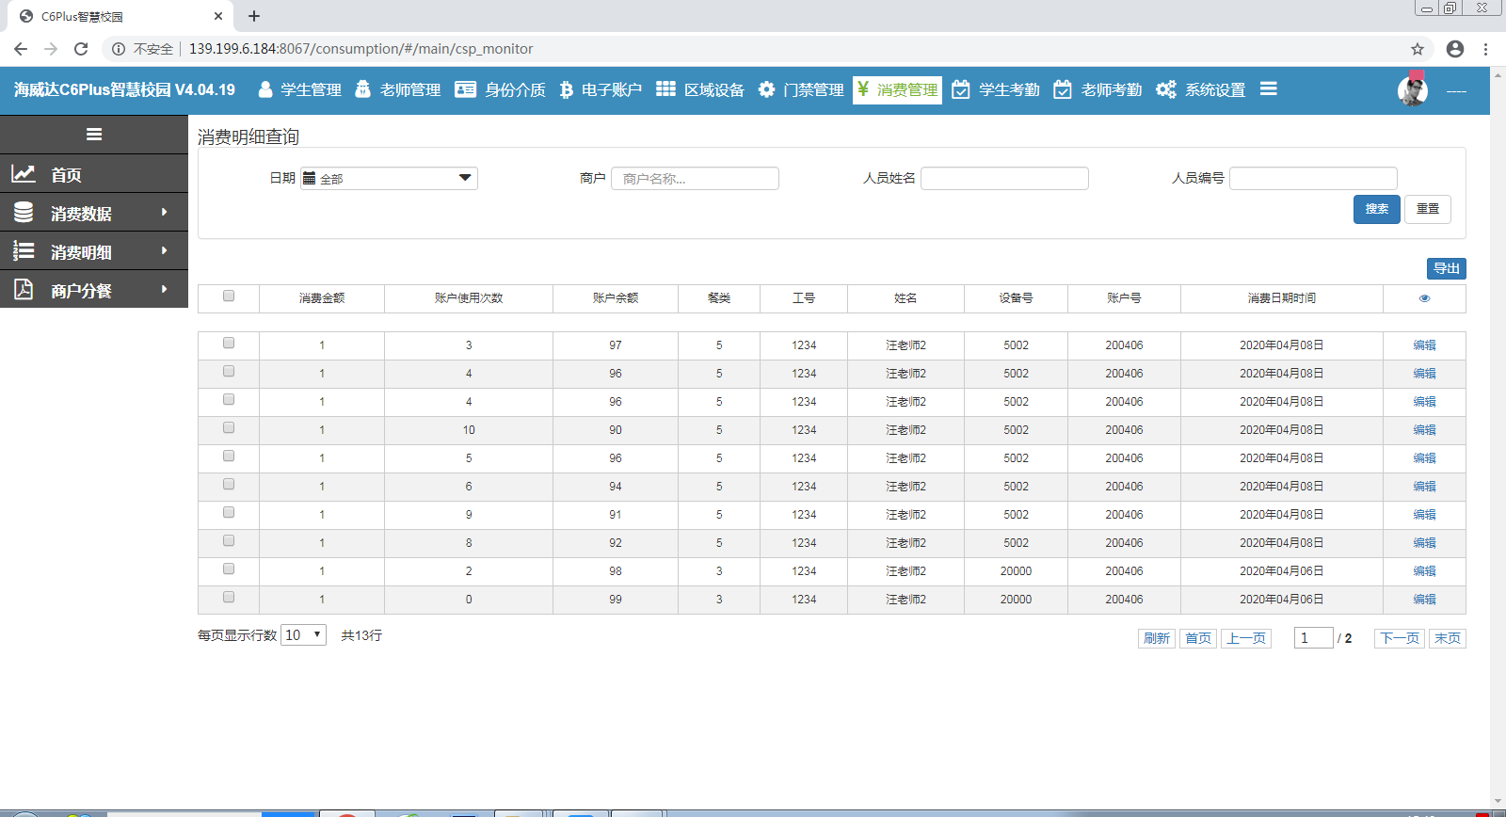

**功能特点：**

* 门禁：
* 支持实时门禁监控
* 支持访客模式
* 支持定时开关门
* 支持设置门禁黑名单
* 消费：
* 支持自动汇总消费账单
* 账户余额不足自动提醒
* 支持教师补贴模式
* 设置消费额度

2）小程序教师端

a) 一卡通平台入口页面：

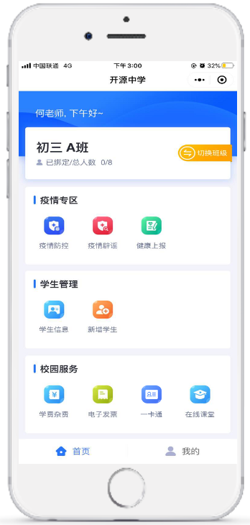

b) 一卡通平台首页：

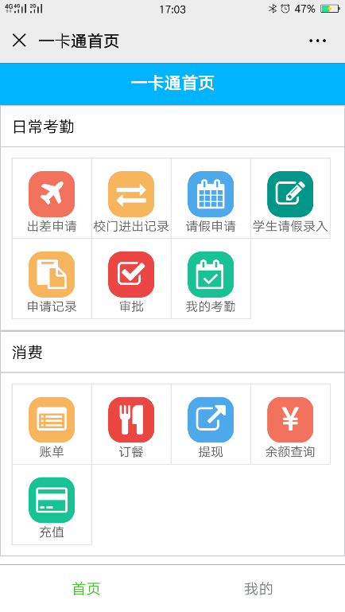

c) 校园门禁出入记录页面：

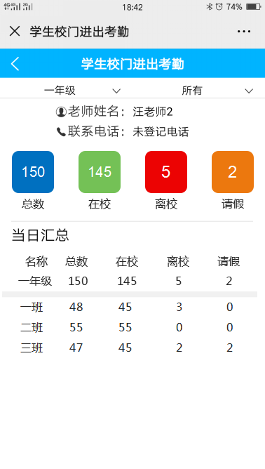

d) 消费记录页面：

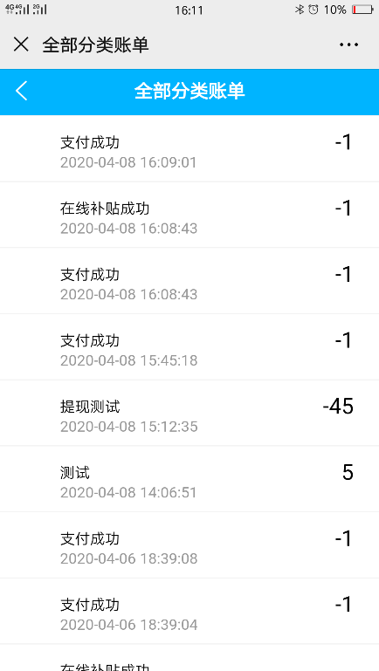

**功能特点：**

* 门禁：
* 统计学生的到校数据
* 查看学生的到、离校时间
* 可对制定学生设置到、离校提醒
* 消费：
* 查看消费记录
* 支持掌银充值
* 账户余额不足自动提醒
* 支持教师补贴模式

1. 小程序家长端

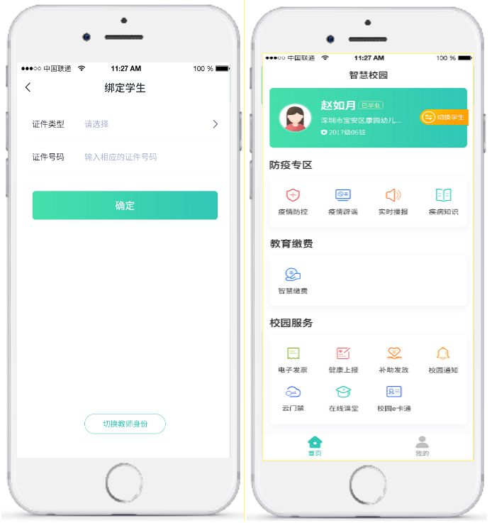

* 1. 门禁通知：

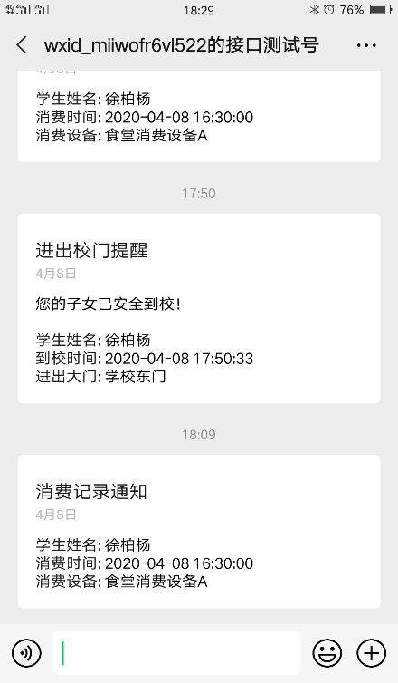

* 1. 消费通知：

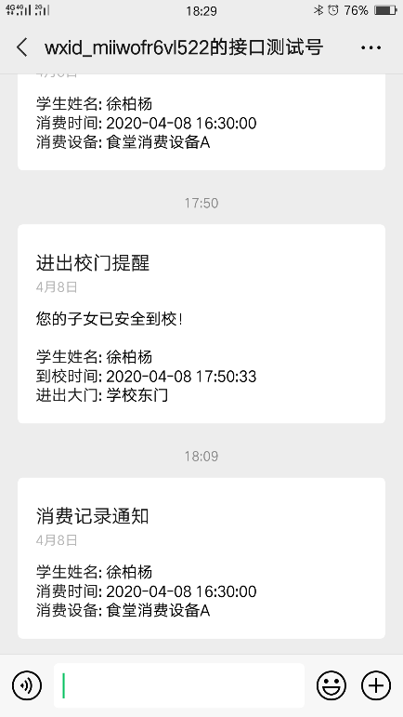

* 1. 消费记录页面：

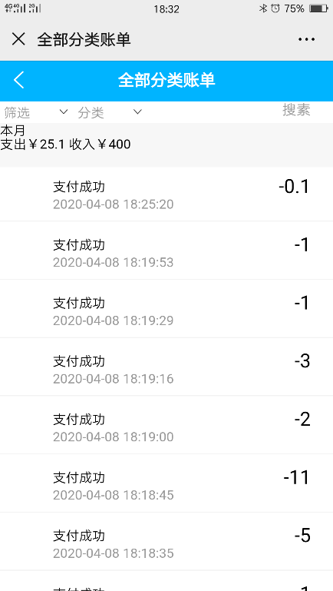

1. 掌银-充值

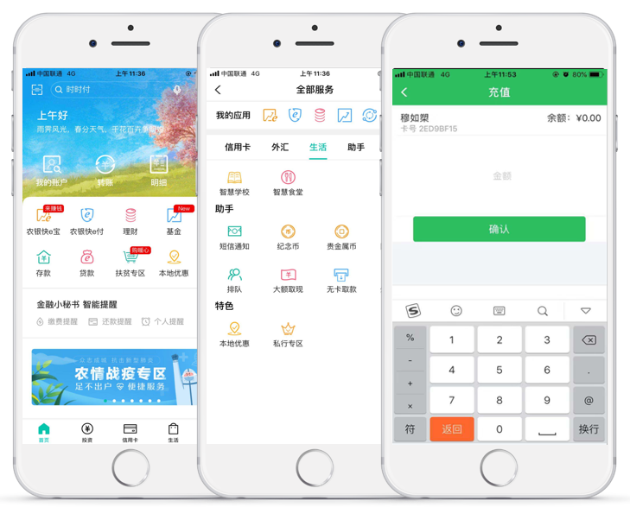

功能特点：

* 支持家长在线充值
* 支持在线查询消费记录
* 支持自动汇总消费账单
* 账户余额不足自动提醒
* 设置消费额度

#### 4.3.3.3消费系统硬件简介（T9、Q9挂式机、台式机）

T9、Q9消费机是海威达公司采用当今流行ARM技术开发的一款高性能设备，基于高性能、高稳定性、高性价比解决之前传统设备难于解决的客户实际问题，给客户带来新的价值。

T9、Q9和Q1、Q4均采用同一技术平台，可构成消费、考勤、门禁等综合应用。

T9、Q9消费机不仅仅是消费机!

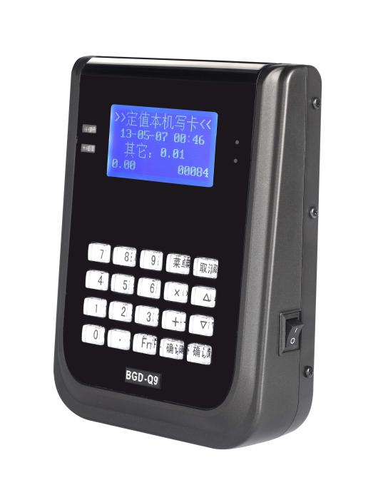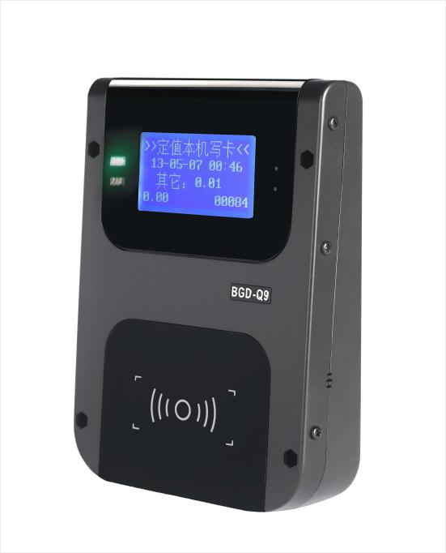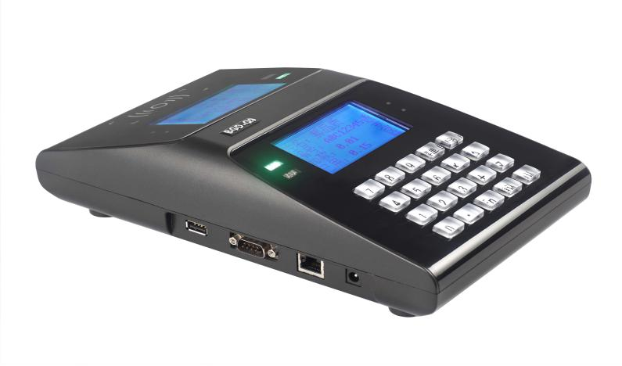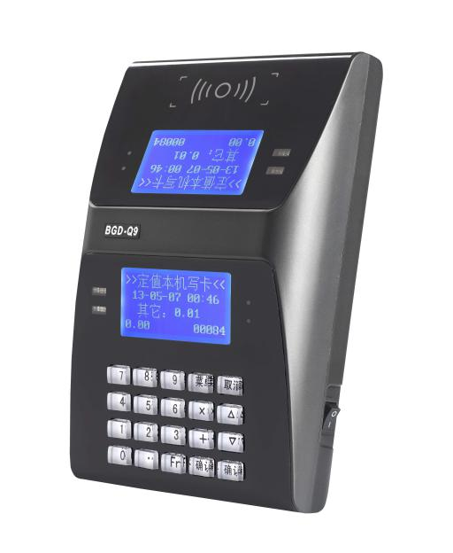

**产品特点：**

不错账、不丢失数据!

新式外观设计，充分考虑了防油、防虫，整体机身密封。

采用低功耗32位ARM架构芯片开发，基于纯TCP/IP通讯，是个多任务系统，刷卡、下载权限、数据采集可同时进行，互不影响，配合软件设计的通讯服务器，可以做到权限管理、数据下载无人值守，特别适合大型项目使用。

设备同时具有多路通讯，其中数据采集通道采取设备主动、计算机被动接收方式，可确保数据既可及时上报，又确保100%不丢失数据。

自带的卡结构采用双钱包设计，补贴钱包和个人钱包同时在一台设备上实现，账目可分开处理。

可按八类卡分别控制最大卡余额、折扣率、日限额、次限额、刷卡间隔、超限输入密码等，此外还有最大按键金额设置，可防止一定的错误按键。

具有丰富的人性化设计：

双面液晶汉显，刷卡可显示工号+姓名，可现场倒查10笔消费机记录，带工号和姓名，便于必要时现场核实是否刷过卡。

双面均有高亮度LED红绿灯设计，正常的刷卡亮绿灯，错误的刷卡亮红灯。

此外，可以增加五种外设，分别是：小键盘（功能和设备固定键盘一样）、正常继电器（可外接绿灯）、报警继电器（可外接红灯）、232通讯口（可外接热敏或针式打印机）。

支持单价、时段定值、一键（编号）三种按键模式；支持本机判断、实时判断两种判断模式；支持写卡和不写卡(ID)两种写卡模式，组合起来共有十二种消费模式，分别是：

单价本机写卡模式、单价本机ID模式、单价实时写卡模式、单价实时ID模式

定值本机写卡模式、定值本机ID模式、定值实时写卡模式、定值实时ID模式

一键本机写卡模式、一键本机ID模式、一键实时写卡模式、一键实时ID模式

设备具有在线更新程序功能，可以针对不同的需求装载不同的程序，从而实现不同的功能需求，所以，事实上T9、Q9消费机应该描述为T9、Q9多功能机。例如，装载充值机程序之后，消费机就变成一台充值机（充值名单可下载到多台设备，确保每个名单只可脱机充值一次，充值后的数据可汇总到软件）。

**技术参数：**

读卡类型：Mifare1 IC卡及RF-UIM手机卡。

通讯方式：TCP/IP标准以太网通讯，采用32位ARM架构。

性能参数：发卡量不限,单机最大名单权限表数量:50688个(黑名单或白名单均一样),最大脱机存储数据量:31108笔。数据采集速度50笔/秒，权限下载平均速度：35笔/秒。刷卡感应时间小于200毫秒。采用Flash存储,数据在停电的状态下10年不丢失。

注意：单张卡使用次数最大为65535，超过之后，卡使用次数从0开始重新累计。

工作电压：12V DC

工作环境：温度-10摄氏度——50摄氏度，湿度5%——90%。

人性化设计：消费机双面内置高亮度LED红灯、绿灯，刷卡时提示明确

外设端口：具有一路外接键盘接口；双路继电器输出，可外接红灯、绿灯等；一路蜂鸣器外接，用于加大声音；一路232输出，可外接热敏或针式打印等。

可选择加载锂电池,停电可持续工作5小时左右（加载wifi模块后为2小时左右）；可选择加载wifi通讯模块，减少布线工作量。

### 补助发放

教育局在管理后台创建补助计划，面向全区的贫困生或义务教育阶段内有学位补贴资格的学生发放资金补助。教育局创建完成后，家长可以在移动端进行补助申请的资料信息填写，家长资料填写完成后，由学校在管理后台将家长填写的补助资料推送给银行，由银行为学生代为发放补贴。

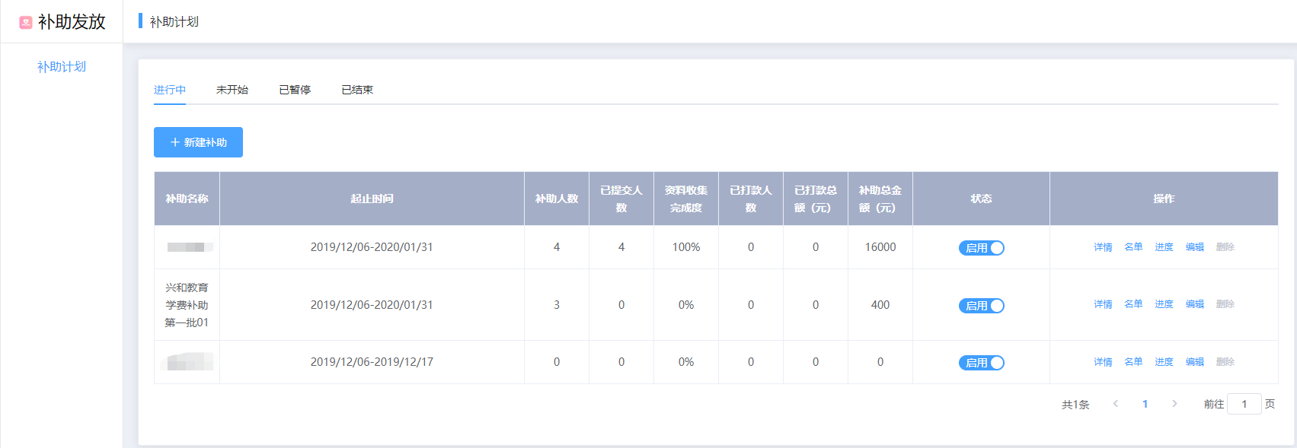

图（1）

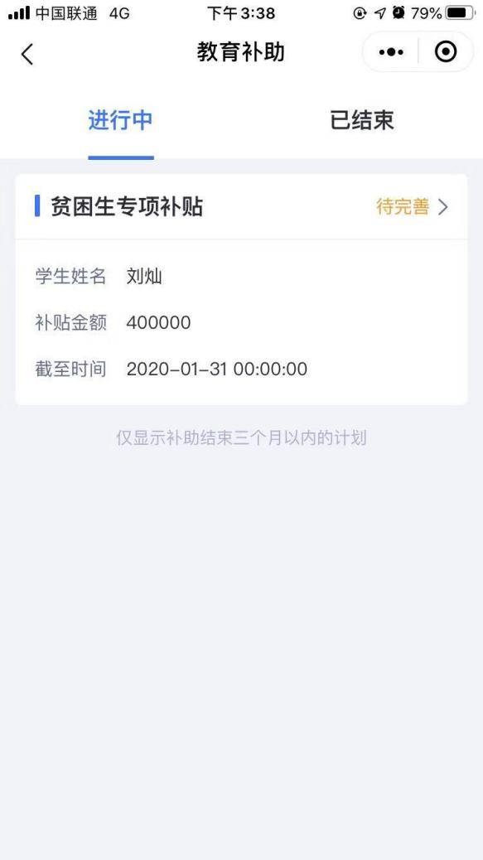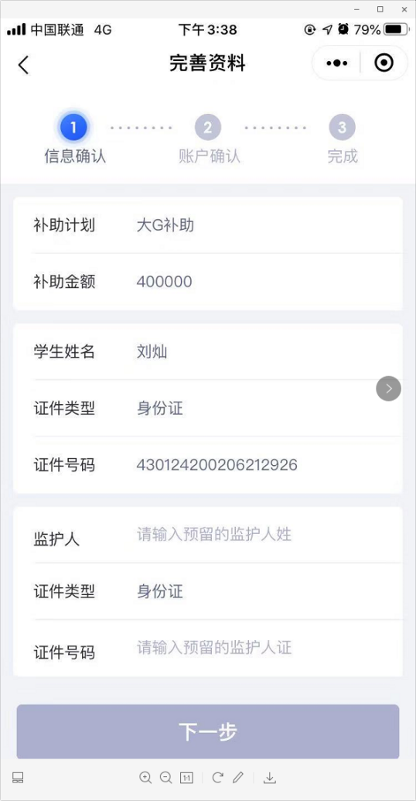

图（2）

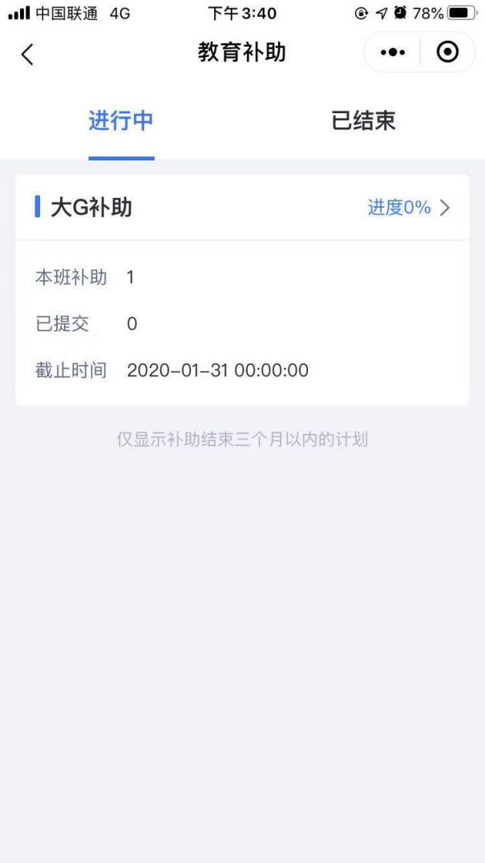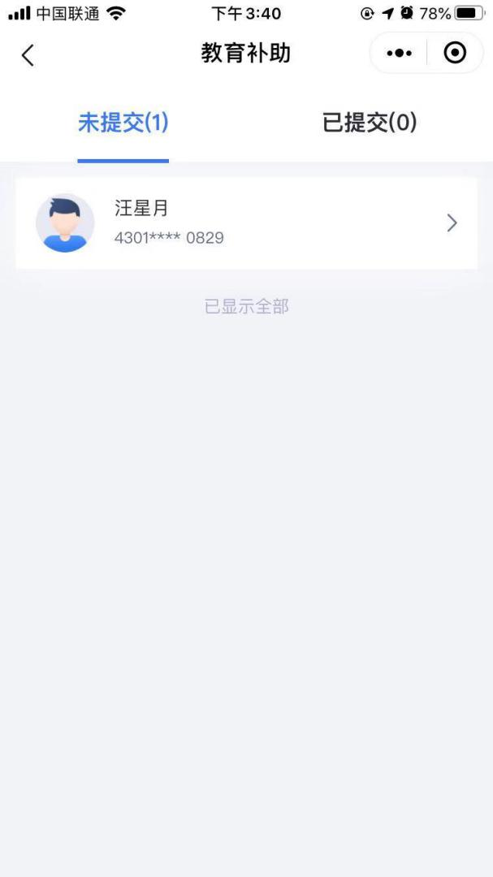

图（2）

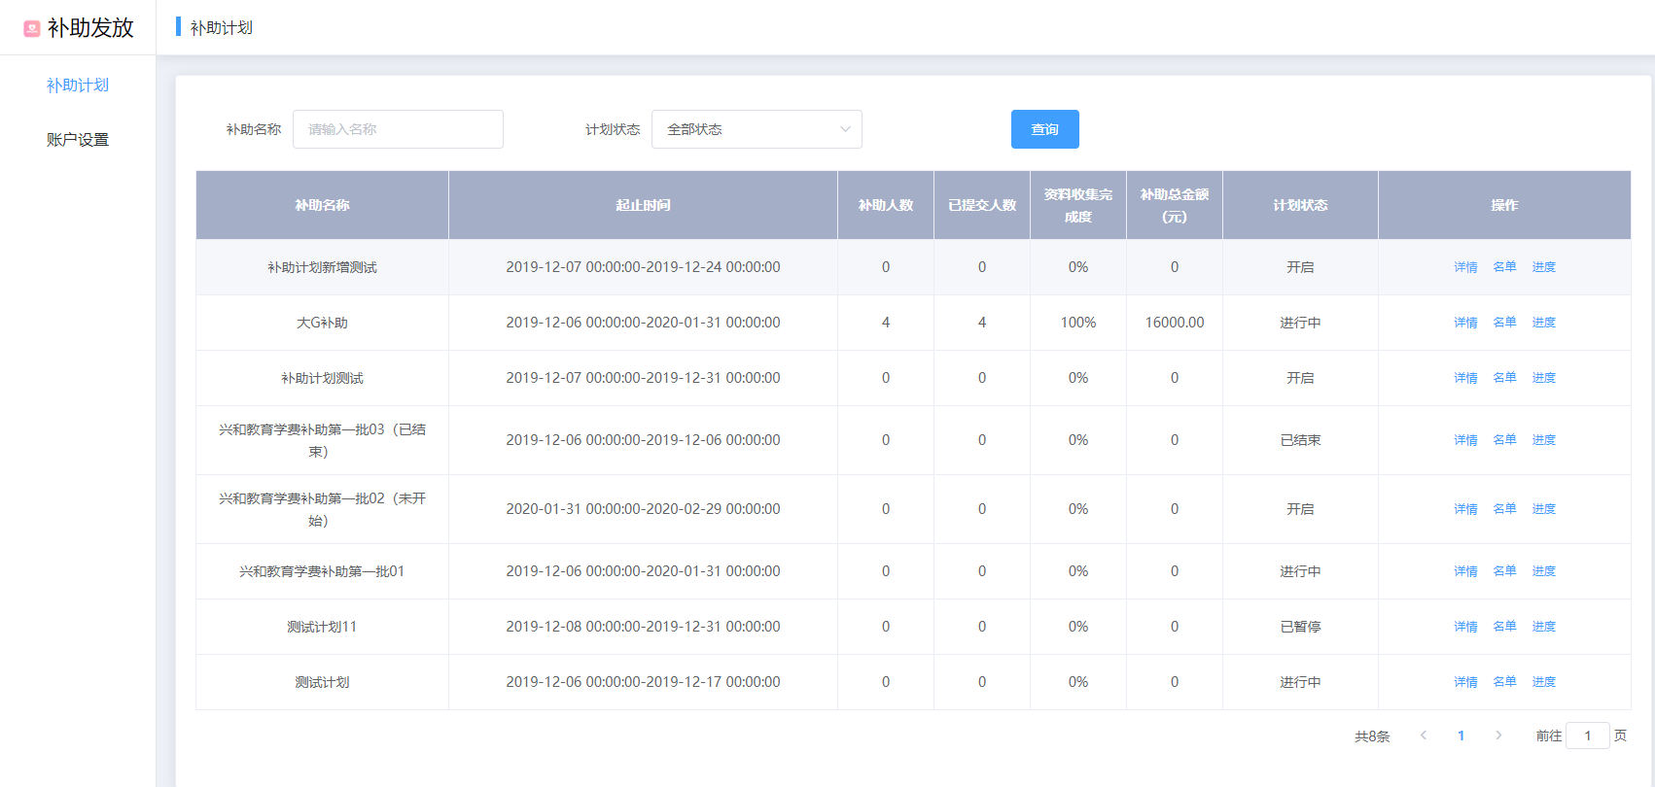

图（4）

功能特点：

* 补助信息透明监控
* 学校一键发送补助申请名单
* 实时查看根据补助进度
* 家长手机填写，方便快捷

### 校园通知

智慧校园支持多类型（文字、图片、图文等）、不限次数消息发送，消息的长期保存、阅读情况记录、在线修改与撤回等，很大程度上提高了管理的效率、解放教师时间，确保重要消息及时准确传达。

管理人员发送的通知，能直接到达全校每一个师生家长，减少层层传递的不便，避免信息残缺的麻烦。移动端接收，查阅方便，省心省时。

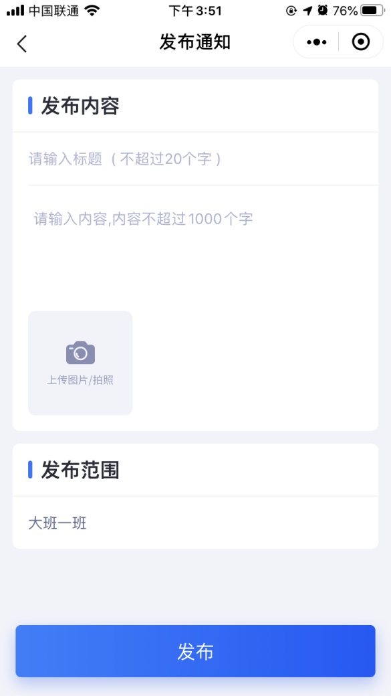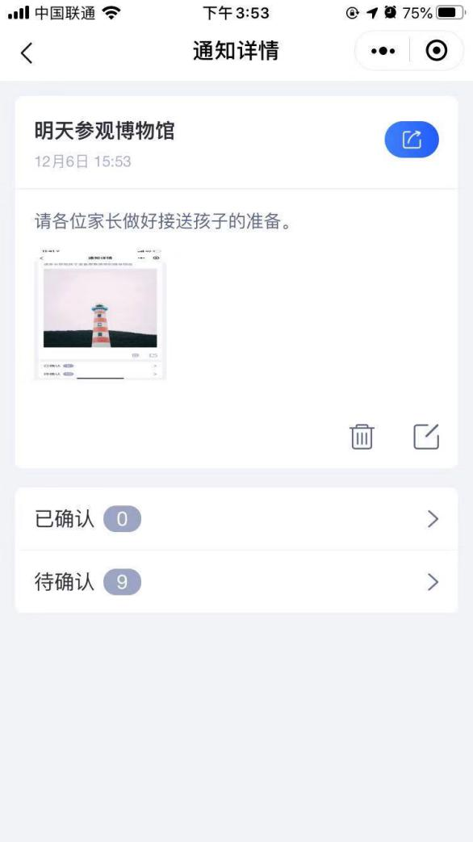

图（1）

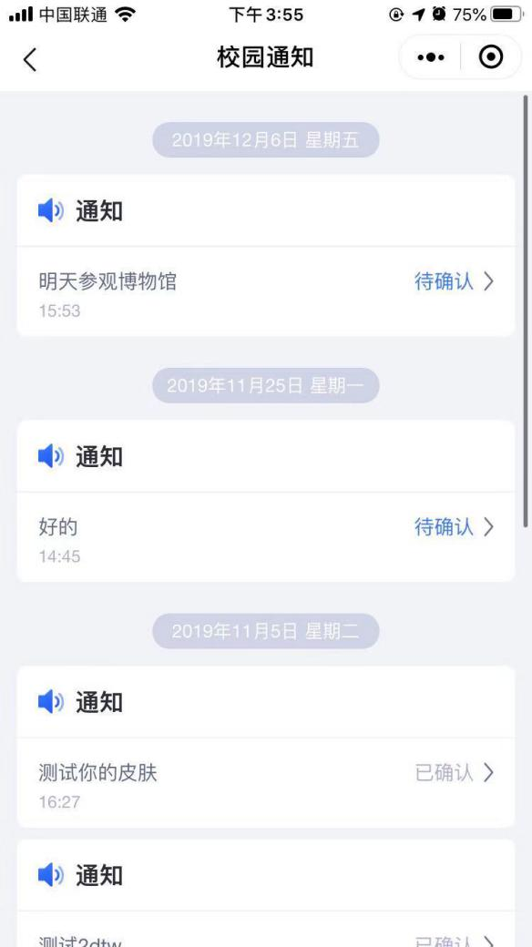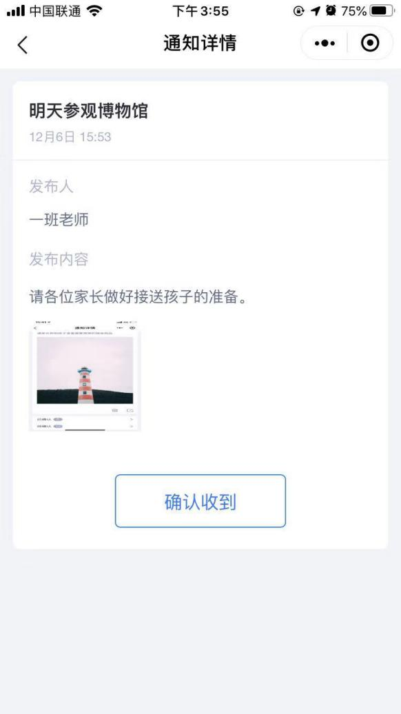

图（1）

功能特点：

* 多类型消息发送：文字、图片、图文等
* 无限量消息发送：学校可按需发送，不限次数
* 消息直达学生家长
* 查看消息已读、未读等消息详情。

### 更多第三方应用

第三方开放者可以通过智慧校园银校版的开发者平台把自己应用接入到智慧校园平台